招 标 文 件

项目名称：龙泉市民族中学扩建工程（一期）设备采购

项目编号：NYCZ2025-LQ011

采 购 人：龙泉市民族中学

采购代理机构：南越建设管理有限公司

二〇二五年七月

项目名称：龙泉市民族中学扩建工程（一期）设备采购

项目编号：NYCZ2025-LQ011

采 购 人：龙泉市民族中学（盖章）

采购代理机构： 南越建设管理有限公司 （盖章）

备案单位： 龙泉市财政局政府采购监管科 （盖章）

日期：2025年7月4日

目 录
目 录 2
第一章 招标公告 3
第二章 采购需求 7

第三章 供应商须知 20
第四章 政府采购合同格式 40
第五章 投标文件相关格式 48
第六章 评审办法和细则 79

第一章 招标公告
项目概况
龙泉市民族中学扩建工程（一期）设备采购招标项目的潜在供应商应在政府采购云平台（https://www.zcygov.cn/）获取（下载）招标文件，并于2025年7月24日09:30（北京时间）前提交（上传）投标文件。

一、项目基本情况
项目编号：NYCZ2025-LQ011
项目名称：龙泉市民族中学扩建工程（一期）设备采购
采购方式：公开招标
预算金额（元）：730200
最高限价（元）：730200
采购需求：
序号 | 项目名称 | 数量 | 单位 | 简要技术需求或服务要求 | 备注
1 | 龙泉市民族中学扩建工程（一期）设备采购 | 1 | 批 | 见《采购需求》。
合同履行期限：按第二章采购需求执行。
本项目（是）接受联合体投标。

二、申请人的资格要求：
1.满足《中华人民共和国政府采购法》第二十二条规定；未被“信用中国”（www.creditchina.gov.cn）、中国政府采购网（www.ccgp.gov.cn）列入失信被执行人、重大税收违法案件当事人名单、政府采购严重违法失信行为记录名单。
2.1本项目属于专门面向中小企业采购的项目，供应商应为中、小、微型企业，残疾 人福利性单位，监狱企业，需上传《中小企业声明函》或《残疾人福利性单位声明函》或 《监狱企业证明》。
2.2供应商要求以联合体形式参加，提供联合协议和中小企业声明函，联合协议中中小企业合同金额应当达到 %，小微企业合同金额应当达到 %；如果供应商本身提供所有标的均由中小企业制造、承建或承接，视同符合了资格条件，无需再与其他中小企业组成联合体参加政府采购活动，无需提供联合协议。
2.3供应商要求合同分包，提供分包意向协议和中小企业声明函，分包意向协议中中小企业合同金额应当达到 % ，小微企业合同金额应当达到 %；如果供应商本身提供所有标的均由中小企业制造、承建或承接，视同符合了资格条件，无需再向中小企业分包，无需提供分包意向协议。
3.本项目的特定资格要求：无。
三、获取招标文件
时间：2025年7月4日至2025年7月24日，每天上午 00:00至12:00 ，下午 12:00至23:59 （北京时间，线上获取法定节假日均可，线下获取文件法定节假日除外）
地点（网址）：政府采购云平台（https://www.zcygov.cn/）
方式：在线登记后获取（潜在供应商应通过浙江政府采购网公告下方“潜在供应商-获取采购文件”跳转登录或直接登录“政府采购云平台”，依次进入「项目采购」-「获取采购文件」-「申请获取采购文件」后完成在线登记后获取采购文件。公告下方“游客-浏览采购文件”内的采购文件仅供社会公众查阅使用，不视作依法获取采购文件；未按规定获取采购文件的供应商对采购文件提起的质疑、投诉将不予受理）。
售价：0元

四、提交投标文件截止时间、开标时间和地点
提交投标文件截止时间：2025年7月24日09:30（北京时间）
投标地点（网址）：政府采购云平台（https://www.zcygov.cn/）
开标时间：2025年7月24日09:30（北京时间）
开标地点（网址）：南越建设管理有限公司龙泉分公司（龙泉市中山东路83号2幢5楼）。（网址：政府采购云平台（https://www.zcygov.cn/）

五、公告期限
自本公告发布之日起5个工作日。

六、其他补充事宜

1.《浙江省财政厅关于进一步发挥政府采购政策功能全力推动经济稳进提质的通知》 （浙财采监（2022）3号）、《浙江省财政厅关于进一步促进政府采购公平竞争打造最优营商环境的通知》（浙财采监（2021）22号）已分别于2022年1月29日和2022年2月1日开始实施，此前有关规定与上述文件内容不一致的，按上述文件要求执行。

2.根据《浙江省财政厅关于进一步促进政府采购公平竞争打造最优营商环境的通知》（浙财采监（2021）22号）文件关于“健全行政裁决机制”要求，鼓励供应商在线提起询问，路径为：政采云-项目采购-询问质疑投诉-询问列表:鼓励供应商在线提起质疑，路径为：政采云-项目采购-询问质疑投诉-质疑列表。质疑供应商对在线质疑答复不满意的，可在线提起投诉，路径为：浙江政府服务网-政府采购投诉处理-在线办理。

3.供应商认为招标文件使自己的权益受到损害的，可以自获取招标文件之日或者采购公告期限届满之日（公告期限届满后获取招标文件的，以公告期限届满之日为准）起7个工作日内，对招标文件需求的以书面形式向采购人提出质疑，对其他内容的以书面形式向采购人和采购代理机构提出质疑。质疑供应商对采购人、采购代理机构的答复不满意或者采购人、采购代理机构未在规定的时间内作出答复的，可以在答复期满后十五个工作日内向同级政府采购监督管理部门投诉。质疑函范本、投诉书范本请到浙江政府采购网下载专区下载。

4.其他事项：
4.1本项目的更正、终止、澄清(修改)、中止(暂停)等公告内容在政府采购云平台发布。
4.2供应商应自行关注政府采购云平台发布的本项目相关公告内容，采购人和采购代理机构不再一一通知。供应商因自身贻误行为导致投标失败的，责任自负。
4.3政府采购信用融资政策：根据“浙江省政府采购融资畅通工程”，鼓励供应商通过政府采购云平台申请“政采贷”和履约保函等金融服务，有效缓解资金难题。

七、对本次采购提出询问、质疑、投诉，请按以下方式联系

1.采购人信息
名 称：龙泉市民族中学
地 址： 浙江省龙泉市八都镇玉峰路33号
项目联系人： 郑先生
项目联系方式： 13456028274
质疑联系人： 吴先生
质疑联系方式： 13575395590
2.采购代理机构信息
名 称：南越建设管理有限公司
地 址：龙泉市中山路83号2幢5楼
项目联系人：潘先生
联系方式：0578-7129658
质疑联系人：傅先生
联系方式：0578-7129658
3.同级政府采购监督管理部门
名 称：龙泉市财政局政府采购监管科
地 址：浙江省龙泉市华楼街229号
传 真：0578-7760601
联系人：叶先生
监督投诉电话：0578-7760601
若对项目采购电子交易系统操作有疑问，可登录政府采购云平台（https://www.zcygov.cn/），点击右侧咨询小采，获取采小蜜智能服务管家帮助，或拨打政府采购云平台服务热线400-881-7190获取热线服务帮助。
CA问题联系电话（人工）：汇信CA 400-888-4636；天谷CA 400-087-8198。

第二章 采购需求
一、采购总说明
1.本技术规范要求提出的是最低限度的基本技术要求，并未对所有技术细节作出规定，供应商应提供符合本技术要求和国家标准、行业标准的优质产品。
2.供应商产品与本技术要求不一致时，供应商应在投标文件中予以说明，并由评审小组鉴定供应商产品能否达到要求。如供应商没有在投标文件中提出异议，则视为供应商提供的产品完全按照本采购文件要求。
3.除采购文件明确的品牌外，欢迎其他能满足本项目技术指标要求且性能与所明确品牌和型号均相当的产品参加。
4.技术要求及标准的执行
供应商提供的产品应标明所执行的质量标准，若同一标准已颁发新标准，则按最新标准执行。若同一产品同时有几个标准(国家标准、行业标准、企业标准等)，则按最高层次的标准执行。
5.供应商须按国家有关规定及标准完成本次采购产品的供货、运输、装卸、就位、安装、调试、检验、通过有关部门验收、维保期服务等各项工作，并保证投标产品使用的安全性能与检测结果的可靠性。如成交，成交供应商及制造商对成交产品使用的安全性能与可靠性负全部责任。成交供应商须随产品提供使用说明书与维保卡。供应商提供相关数据与说明，投标文件须对下列要求作出实质性回应。
二、采购内容及技术指标
序号 | 名称 | 参数 | 参考图片 | 数量 | 单位 | 预算单价（元） | 预算总价（元）
1 | 吊扇 | 功率：60W  颜色：灰  规格：16寸 | 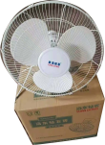 | 98 | 个 | 150 | 14700
2 | 窗帘 | A类母婴标准，不起球，不缩水，不褪色，遮光99%，抗菌，无甲醛，无致癌芳香胺，门幅：280cm-320cm  窗杆直径：2.8cm（罗马杆铝杆），颜色：浅灰。  罗马杆：2.6米，净宽：2.5米，用布：5米（做对开），2.60m宽*2.75m高（如实际空间有限，尺寸须按实际空间微调） | 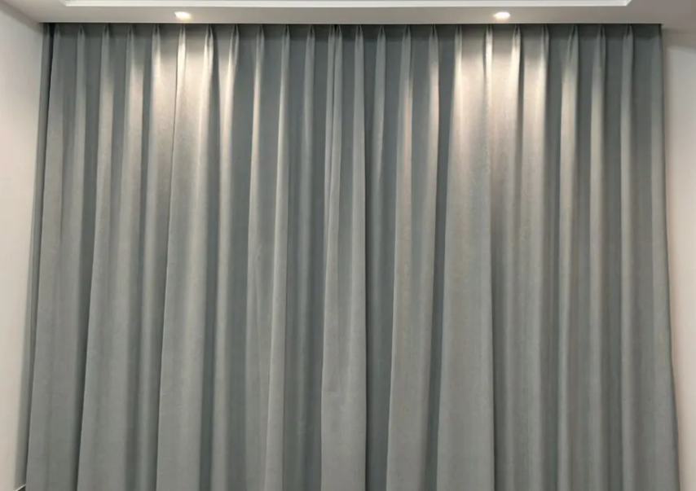 | 49 | 套 | 530.61 | 26000
3 | 洁具工具、洁具收纳柜 | 洁具收纳柜：  规格：1800mm*850mm*450mm（±10mm）；  材质：铝合金；  扫把、畚箕和拖把：塑料； 水桶：塑料；（所有工具尺寸按收纳柜尺寸配置 ） | 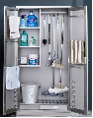 | 1 | 套 | 3000 | 3000
4 | 管理房家具 | 规格：长2000mm*宽 1500mm（±10mm）(高屏高度1100mm以上，低屏高度与席梦思床垫底部 床板平齐)  材料说明：床高屏.低屏框架采用橡胶木木料40mm*25mm制作，靠板采用内嵌入槽式12mm厚橡胶木齿接板，二边床挺采用100mm*30mm橡胶木原木制作，床板采用20mm厚优质衫木，三面刨光，间隙不大于8mm,床板下面为40mm*60mm杂木横档6根，所有原木烘干脱脂处理，干湿度12度以下。油漆采用优质 环保油漆，经五底三面工艺处理。所有材料均符合国家E1级环保标准。席梦思床垫 要求环保床垫，厚度为200mm。 | 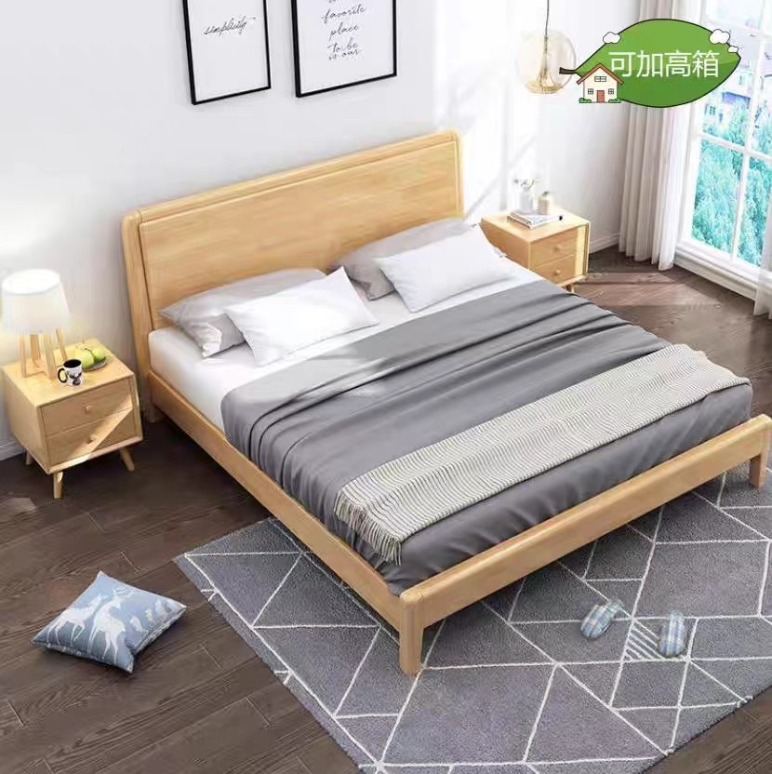 | 2 | 张 | 2500 | 5000
4 | 管理房家具 | 柜子：规格：900mm*580mm*1850mm（±10mm）基材采用20mm优质多层板制作而成背板采用5mm板，衣柜拉手材质铝合金，具体用料及规格科学合理设计，结构牢固，协调美观。  （如实际空间有限，尺寸须按实际空间微调） | 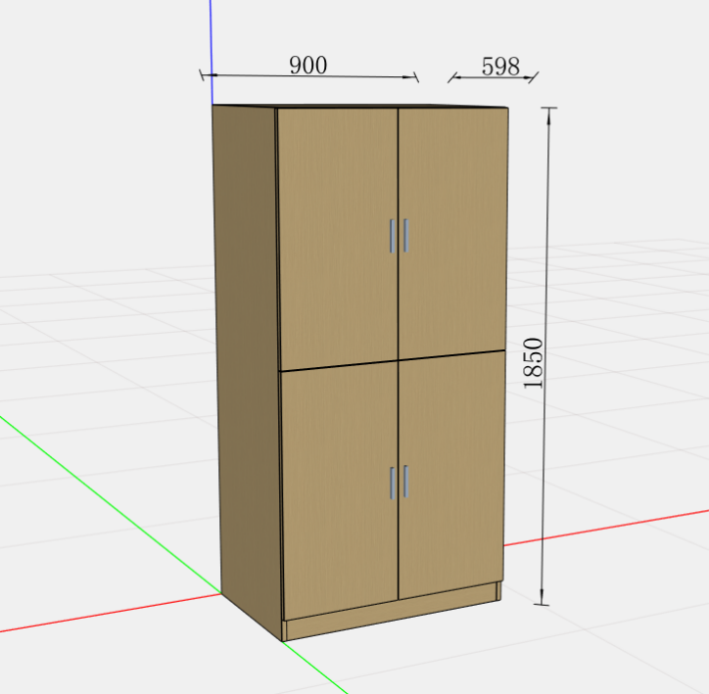 | 2 | 个 | 2000 | 4000
4 | 管理房家具 | 定制桌椅：1.桌：规格1200mm*600mm*750mm（±10mm）桌面采用优质板材制作而成，其余部分采15mm优质板材制作而成；1.桌材质采用： 橡胶木齿接板制作， 桌面板采用25mm厚，侧板板材厚度采用18mm厚，柜配2只抽屉，拉手为暗拉手， 所有原木烘干脱脂处 理，干湿度12度以下。 油漆采用优质环保油漆，经五底三面工艺处理。所有材料均符合国家E1级环保标准。橡胶木含水率小于12,横纹抗压大于5MPA,顺纹抗压大于40MPA,冲击韧性大于75KJ/M2.  2.面料：测试标准 GB/8410-94  GB/17591-1998面料 具有阻燃、透气、不易变色、无毒性、环保、耐用， 撕裂强度≥14.4KG, 断裂强度≥60.8KG, 120KG强力耐摩擦3万次无破损；  3.泡棉：采用高密度一体成型阻燃泡棉密度>25kg/m³,回弹 性≥45%,压缩永久变形≤8%,可防氧化， 防碎；坐感舒适；检测标准：GB/T10802-2006  4.人体工程学设计S型护腰背框，2.0壁厚双层加强套管静电喷粉钢制弓形脚架； | 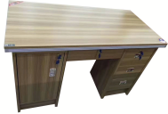 | 2 | 张 | 750 | 1500
4 | 管理房家具 |  | 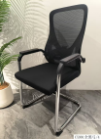 | 2 | 张 | 250 | 500
5 | 垃圾桶 | 规格≥340mm*300mm*365mm，材质：塑料； | 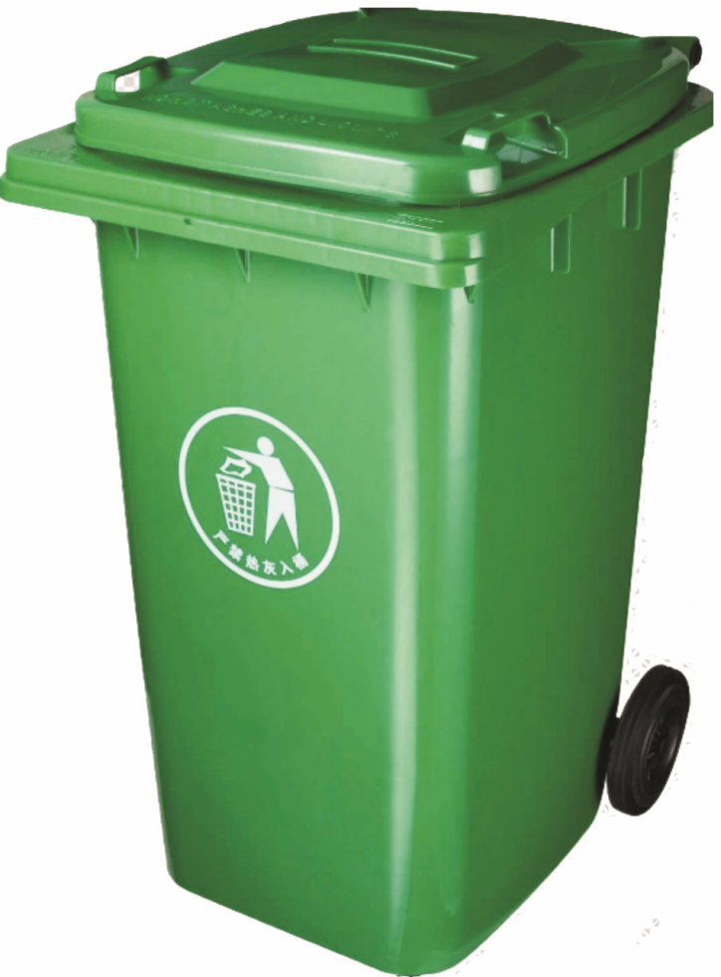 | 50 | 个 | 30 | 1500
6 | 8人间宿舍毛巾架、脸盘架、鞋架、晾衣杆、镜子 | 毛巾架：长80cm 宽14cm ,双杠，304不锈钢材质。（如实际空间有限，尺寸须按实际空间微调） | 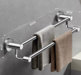 | 72 | 套 | 100 | 7200
6 | 8人间宿舍毛巾架、脸盘架、鞋架、晾衣杆、镜子 | 脸盆架：落地式三角不锈钢脸盆架 可放8个脸盆，高152cm 。（如实际空间有限，尺寸须按实际空间微调） | 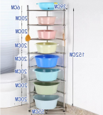 | 72 | 套 | 101.5 | 7308
6 | 8人间宿舍毛巾架、脸盘架、鞋架、晾衣杆、镜子 | 鞋架：不锈钢五层鞋架。宽100cm ，高77.5cm ，宽23cm （如实际空间有限，尺寸须按实际空间微调） | 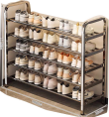 | 26 | 个 | 132 | 3432
6 | 8人间宿舍毛巾架、脸盘架、鞋架、晾衣杆、镜子 | 镜子：40cm *60cm 高清镜面（如实际空间有限，尺寸须按实际空间微调） |  | 46 | 个 | 50 | 2300
6 | 8人间宿舍毛巾架、脸盘架、鞋架、晾衣杆、镜子 | 晾衣杆：2400mm*15mm*φ32mm，管径304加厚不锈钢材质。（如实际空间有限，尺寸须按实际空间微调） | 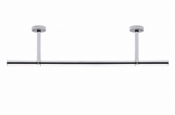 | 46 | 个 | 60 | 2760
7 | 学生上下铺床 | 两连体四人位实木组合床总体规格：长4550mm*宽1000mm*高2000mm(±10mm)；（如实际空间有限，尺寸须按实际空间微调。）  每两组包含2张上下铺床和1个中梯柜；单张上下铺床规格：长2000mm*宽1000mm*高2000mm(±10mm)；  组合床全部以AA级橡胶木板为主（除床板和床板支撑档用杉木）  中梯柜规格：宽500mm*深990mm*高1680mm(±10mm)，  - 材质：主体材料采用优质AA级橡胶木制作，所有材料、无霉变、无虫蛀、无开裂，木材经干燥后平衡含水率<12%以下。  2.床立柱采用：60mm*88mm（±2mm）木方，立柱顶部倒边半圆形，底部必须采用加厚圆钉进行防潮处理，上铺护栏倒角.床边采用：高度120mm*厚度40mm（±2mm）木方；床护栏上横料采用：40mm*55mm（±2mm）木方，床侧主横档：90mm*40mm（±2mm），床护栏竖料采用：60mm*25mm（±2mm）木方，床护栏中横档采用：25mm*55mm（±2mm）木方，床护栏板高度≥300mm。床板支撑：50mm*35mm（±2mm）采用优质杉木，每铺6根。床板：采用16mm（±2mm）厚杉木床板条，每块之间隔缝10mm（±2mm）。  3.床架全部按传统榫卯结构制作，榫头、零部件等结合处不应断裂，榫眼采用环保木工胶粘剂装斗。其中床边两端采用带倒挂榫卯结构再采用优质五金连接件直径8厘米，长9.5mm（±2mm）螺杆.穿透紧密8厘螺母连接固定。所有拐角处圆弧处理，无尖锐菱角。  4.中梯柜分四层设计，柜体板材采用25mm厚优质AA级橡胶木制作，衬板18mm。踩步板规格为内空：长500mm*宽240mm*高34mm（±2mm），踏步两侧为250mm橡胶木板封边，在踩步板上面镶嵌宽390mm*53mm*厚3mm（长、宽±5mm）防滑夜光塑料垫（带有“当心跌倒”标志）。  5.鞋架采用烤漆铁架（20mm*20mm*1.0mm）方管.鞋架深度600mm*760mm（±2mm）.  箱包架前板采用18mm橡胶板.箱包架架体采用烤漆铁架（20mm*20mm*1.0mm）方管.箱包架内空（580mm*510mm.（±2mm））箱包架以滚轮抽拉.进行防潮处理.  6.单张上下铺床需要独立床垫，规格：长2000mm*宽1000mm*高20mm（±2mm），材质、厚度不限。（如实际空间有限，尺寸须按实际空间微调。）  7.油漆：采用环保儿童家具漆（水性漆），原木色。  油漆：选用环保油漆，五底三面工艺制作，非显孔亚光，两面均衡油饰，漆膜附着力达到1级，达到色泽美观、不变色、 光滑耐磨、手感好， 保证油漆面光洁平整。 | 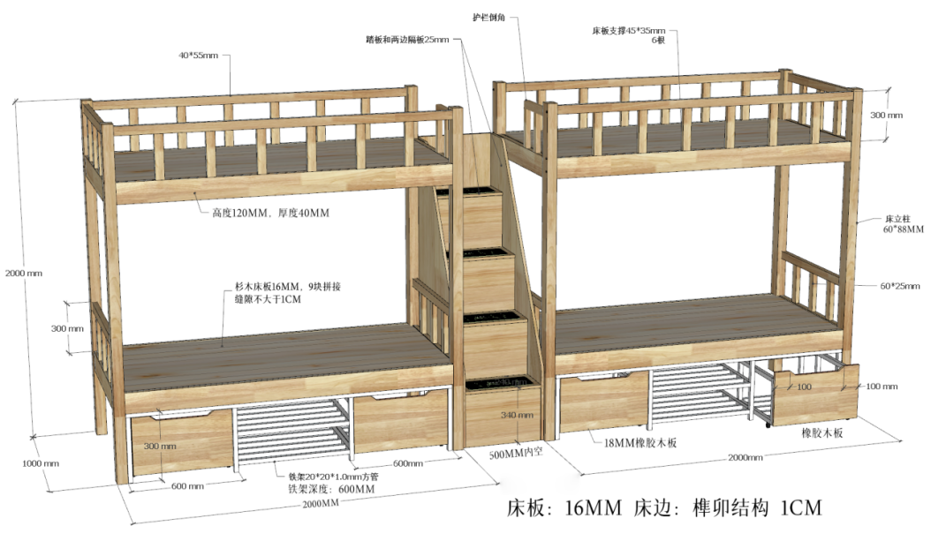  备注：此图为两组组合示范图。 | 184 | 组 | 2500 | 460000
8 | 学生置物柜 | 规格：900mm*580mm*1850mm（±10mm）（此规格为四个柜子拼装尺寸）基材采用18mm优质多层板制作而成背板采用≥5mm板，衣柜拉手材质铝合金，  对每个储物柜8个柜门及下方8个储物架均要制作固定编号。  1.储物柜侧板.底板.背板.门板采用18mm多层板；顶板和层板 采用18mm多层板制作，同色PVC封边。  2.所有基材均采用E1级多层板。  3.五金件采用优质五金件；家具颜色最终颜色由采购指定。  中标人需根据不同房间位置调整储物柜大小尺寸。 | 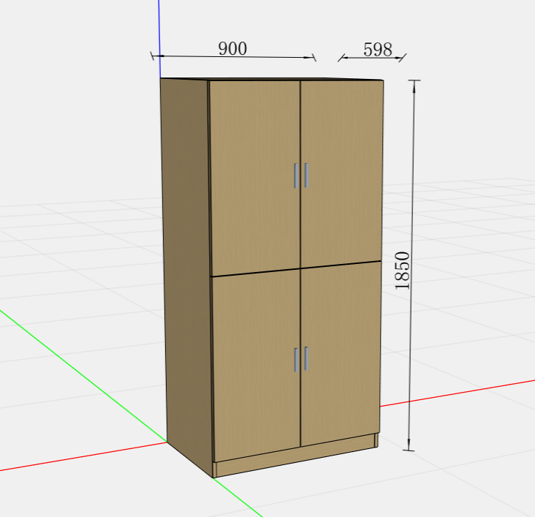 | 576 | 个 | 319.44 | 184000
9 | 无障碍宿舍普通床 | 规格：长2000mm*宽 1500mm（±10mm）(高屏高度1100mm以上，低屏高度与席梦思床垫底部 床板平齐)  材料说明：床高屏、 低屏框架采用橡胶木 木料40mm*25mm制作， 靠板采用内嵌入槽式 12mm厚橡胶木齿接板，二边床挺采用100mm*30mm橡胶木原 木制作，床板采用20mm厚优质衫木，三 面刨光，间隙不大于 8mm,床板下面为40mm*60mm杂木横档6根，所有原木烘干脱 脂处理，干湿度12度 以下。油漆采用优质 环保油漆，经五底三 面工艺处理。所有材 料均符合国家E1级环 保标准。席梦思床垫 要求环保床垫，厚度为200mm。 |  | 2 | 张 | 2500 | 5000
10 | 无障碍宿舍置物柜 | 规格：900mm*580mm*1850mm（±10mm）基材采用18mm优质多层板制作而成背板采用≥5mm板，衣柜拉手材质铝合金，对每个储物柜8个柜门及下方8个储物架均要制作固定编号。  1.储物柜侧板、底板、背板、门板采用18mm多层板；顶板和层板 采用18mm多层板制作，同色PVC封边。 2.所有基材均采用E1级多层板。 3.五金件采用优质五金件；家具颜色最终颜色由采购指定。  中标人需根据不同房间位置调整储物柜大小尺寸。 | 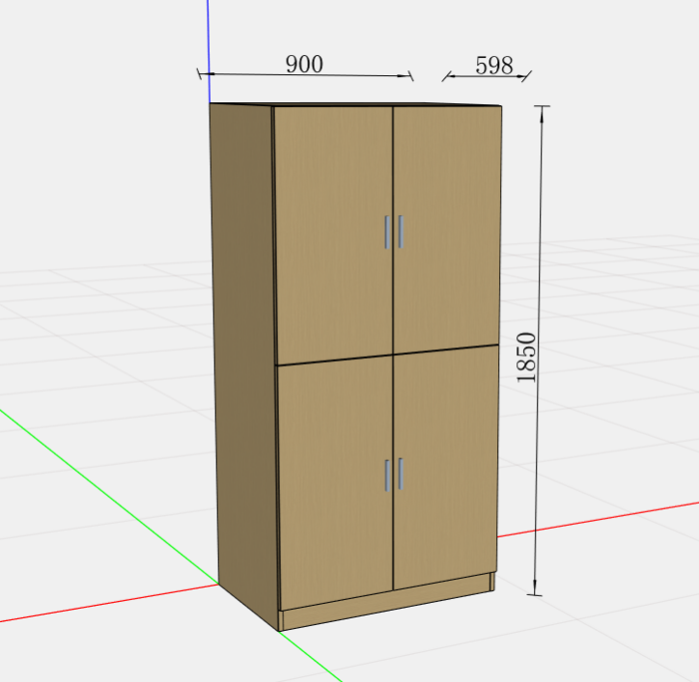 | 1 | 个 | 1500 | 1500
11 | 无障碍宿舍毛巾架、脸盆架、鞋架、晾衣杆、镜子 | 毛巾架：长80cm，宽14cm；双杠，304不锈钢材质。（如实际空间有限，尺寸须按实际空间微调） |  | 1 | 套 | 90 | 90
11 | 无障碍宿舍毛巾架、脸盆架、鞋架、晾衣杆、镜子 | 脸盆架：落地式三角不锈钢脸盆架 可放8个脸盆，高152cm 。（如实际空间有限，尺寸须按实际空间微调） |  | 1 | 套 | 120 | 120
11 | 无障碍宿舍毛巾架、脸盆架、鞋架、晾衣杆、镜子 | 鞋架：不锈钢五层鞋架，宽100cm，高77.5cm，宽23cm。（如实际空间有限，尺寸须按实际空间微调） |  | 1 | 个 | 170 | 170
11 | 无障碍宿舍毛巾架、脸盆架、鞋架、晾衣杆、镜子 | 镜子：40cm *60cm高清镜面（如实际空间有限，尺寸须按实际空间微调） |  | 1 | 个 | 60 | 60
11 | 无障碍宿舍毛巾架、脸盆架、鞋架、晾衣杆、镜子 | 晾衣杆2400mm*15mm*φ32mm管径304加厚不锈钢材质。（如实际空间有限，尺寸须按实际空间微调） |  | 1 | 个 | 60 | 60

备注:
1.本项目采用单价采购，供应商投标时须提供以上每个产品的报价，具体以每个产品中标单价，按最终供货数量验收、结算，采购人不保证中标人的最低供货数量，最终供货数量以采购人实际需要数量为准，供应商在投标时应综合考虑风险。
2.本次采购总报价不得超预算总价，超出预算的报价为无效报价；每项单价报价不得超过每项采购预算单价，超出预算单价的报价为无效报价。
3.采购内容的数量为预估数量，但作为所有供应商的报价基础，供应商提供的投标产品清单不得少于采购内容规定的种类及数量。如采购内容中遗漏了完工必须具备的产品、材料、货物、配件或服务，请供应商在投标文件中自行配齐，并包含在投标单价中。
4.供应商有义务保证每个产品的完整性，如项目实施过程中因缺少设备、材料、货物、配件或服务导致本产品无法正常运行，供应商须免费提供，供应商在报价时应综合考虑风险。
5.本项目必须由供应商自行完成建设，不得转包或分包，按同类项目建设的通常做法，纯劳务部分工作供应商可雇用非本企业人员担当，但相关质量问题由供应商向采购人负责。
6.以上技术指标只是采购人提出的参考技术指标，供应商可选择其他性能与以上技术指标相当或优于的产品参加投标，可提供国家规定检测机构出具的检测报告或证明材料作为投标产品技术指标依据。
三、现场踏勘
供应商自行组织现场踏勘(采购人不组织现场踏勘)，充分了解安装现场情况，需做保护措施的建筑及其他设施等，根据项目建设的需要及采购人的要求制定项目实施方案，供应商现场踏勘发生的费用自理。供应商自行负责在踏勘现场中所发生的人员伤亡和财产损失。如供应商投标前未进行现场踏勘，所造成的损失及风险由供应商自行承担。
四、质量保证
1.供应商应保证提供的产品完全符合国家有关法律、法规、规章的规定，国家有关部门最新颁布强制性技术质量规范及国家现行相关政策的要求(如：中国强制性产品认证制度、政府强制采购的节能、环保产品等)并提供相应的证书、证明等扫描件。
2.供应商应保证提供的产品应满足采购人的使用功能、要求。
3.供应商应保证提供的产品与投标文件相一致，产品是原厂生产、全新、未使用过，规定的质量、规格、性能和技术规范等的要求。
4.产品到达现场安装后采购人组织第三方进行空气检测，若检测不合格，采购人有权解除合同，解除合同的通知自到达中标人时生效，且不予支付合同款，采购人保留向中标人索赔的权利。
五、售后服务
1.产品的维保期自验收合格之日起三年(自采购人(或其被委托人)在验收报告上签署“验收合格”之日起计算)，维保期内，供应商应保证除人为因素和法律规定的不可抗力造成的故障外免费负责维保、更换配件等；维保期满后应保证优惠提供备件和维保服务。
2.供应商须提供详细的售后服务承诺及准确有效的服务机构联系方式。
3.供应商能提供24小时全天候召修服务，接到故障通知后6小时以内到达现场履行维修服务义务，12小时解决问题，若不能在12小时内解决，须提供同等性能、同等配置的产品替换，维保期内发生的一切费用由供应商承担。
4.备品备件及耗材要求：该产品所需要的所有配件，供应商应常年备货以保证产品正常运行。
5.维保期内，供应商负责产品的保养工作，以保证售后产品的良好使用状态。
六、项目安全事项
1.供应商须按国家有关规定及标准完成本次项目所需的产品供货、安装、调试、验收、质保等各项工作，供应商对产品使用的安全性与可靠性负全部责任。
2.供应商在本项目合同履行期间必须为完成本项目所招用的所有人员【劳务人员、技术人员、管理人员等】办理人身意外保险。
3.供应商应严格执行各项国家地方有关规定，应实施严格的各类安全防护保证措施，做好安全工作。供应商在项目实施期间，若发生与本项目相关的安全事故、交通事故等事故，一切法律和经济责任均由供应商承担，采购人概不负责。
七、商务要求
1.工期要求及安装地点
1.1工期要求：供应商必须在签订合同后25个日历天内完成产品供货、安装、调试及验收并交付采购人使用。
1.2安装地点：龙泉市民族中学。
1.3产品供货、安装、调试及验收过程中发生的费用由中标人承担。
1.4中标人逾期交付的，每逾期1天，中标人向采购人偿付合同总额的5‰的滞纳金，依次累计；如中标人逾期交货达5天，采购人有权解除合同，解除合同的通知自到达中标人时生效，且不予支付合同款，采购人保留向中标人索赔的权利。
2.验收
2.1中标人完成产品供货、安装、调试后，采购人组织专业技术人员进行验收，验收按照国家有关验收标准(包括破坏性验收)、采购文件要求、投标文件执行，所有的技术资料向采购人提交并签署验收报告后视为合格。
2.2若验收不合格，中标人应在10日历天内整改到位，进行二次验收，若二次验收不合格，采购人有权解除合同，解除合同的通知自到达中标人时生效，且不予支付合同款，采购人保留向中标人索赔的权利。
2.3验收过程中发生的一切费用、风险由中标人承担。
3.履约保证金
中标人在中标(成交)通知书发出之日起7日内向采购人缴纳合同价1%的履约保证金(可采用转账或政府采购云平台履约保函形式缴纳)。该履约保证金在中标人完成本次项目所需的产品供货、安装、调试及验收合格后自行转为维保金，维保期满后无违约责任无息退还。
4.付款方式
4.1本项目实际采购数量按采购人所需确定，以中标单价为标准，按最终供货数量验收、结算。
4.2本项目分两次付款，合同生效以及具备实施条件后7个工作日内支付金额的40%作为预付款，中标人完成产品供货、安装、调试及验收合格后一次性支付结算金额(包括已支付的预付款)。
4.3 中标人根据支付金额在付款前提供正规税务发票。
4.4中标人在本项目合同履行期间，采购人将对其服务态度和产品质量进行评价，若经采购人评价为政府采购产品质量差、服务态度差的，采购人将暂不予以支付合同款，待纠纷解决后再根据具体情况予以支付。
八、投标产品样品要求
1.投标截止时间前供应商按照以下投标产品样品清单提供投标产品样品，产品样品送达后供应商须用不透明的遮挡布将样品包裹住不外露。
2.采购人派接收人员负责接收样投标产品样品至样品评标区，在接收记录单上对投标产品样品的相关情况签字确认，待评审会议开始时间后由评审小组进行评审。
收件人: 吴启文 联系电话: 13575395590
投标产品样品接收地址：浙江省龙泉市八都镇玉峰路33号（龙泉市民族中学）
3.投标产品样品的退返：中标人的投标产品样品将由采购人予以存管，作为以后的验收依据，其余供应商的投标产品样品开标结束后自行领回，逾期采购人将不予保管。
投标产品样品清单
序号 | 产品  名称 | 数量 | 技术指标 | 参考图片
1 | 学生上下铺床 | 1组（1张上下铺床和1个中梯柜） | 两连体四人位实木组合床总体规格：长4550mm*宽1000mm*高2000mm(±10mm)；（如实际空间有限，尺寸须按实际空间微调。）  每两组包含2张上下铺床和1个中梯柜；单张上下铺床规格：长2000mm*宽1000mm*高2000mm(±10mm)；  组合床全部以AA级橡胶木板为主（除床板和床板支撑档用杉木）  中梯柜规格：宽500mm*深990mm*高1680mm(±10mm)，  - 材质：主体材料采用优质AA级橡胶木制作，所有材料、无霉变、无虫蛀、无开裂，木材经干燥后平衡含水率<12%以下。  2.床立柱采用：60mm*88mm（±2mm）木方，立柱顶部倒边半圆形，底部必须采用加厚圆钉进行防潮处理，上铺护栏倒角.床边采用：高度120mm*厚度40mm（±2mm）木方；床护栏上横料采用：40mm*55mm（±2mm）木方，床侧主横档：90mm*40mm（±2mm），床护栏竖料采用：60mm*25mm（±2mm）木方，床护栏中横档采用：25mm*55mm（±2mm）木方，床护栏板高度≥300mm。床板支撑：50mm*35mm（±2mm）采用优质杉木，每铺6根。床板：采用16mm（±2mm）厚杉木床板条，每块之间隔缝10mm（±2mm）。  3.床架全部按传统榫卯结构制作，榫头、零部件等结合处不应断裂，榫眼采用环保木工胶粘剂装斗。其中床边两端采用带倒挂榫卯结构再采用优质五金连接件直径8厘米，长9.5mm（±2mm）螺杆.穿透紧密8厘螺母连接固定。所有拐角处圆弧处理，无尖锐菱角。  4.中梯柜分四层设计，柜体板材采用25mm厚优质AA级橡胶木制作，衬板18mm。踩步板规格为内空：长500mm*宽240mm*高34mm（±2mm），踏步两侧为250mm橡胶木板封边，在踩步板上面镶嵌宽390mm*53mm*厚3mm（长、宽±5mm）防滑夜光塑料垫（带有“当心跌倒”标志）。  5.鞋架采用烤漆铁架（20mm*20mm*1.0mm）方管.鞋架深度600mm*760mm（±2mm）.  箱包架前板采用18mm橡胶板.箱包架架体采用烤漆铁架（20mm*20mm*1.0mm）方管.箱包架内空（580mm*510mm.（±2mm））箱包架以滚轮抽拉.进行防潮处理.  6.单张上下铺床需要独立床垫，规格：长2000mm*宽1000mm*高20mm（±2mm），材质、厚度不限。（如实际空间有限，尺寸须按实际空间微调。）  7.油漆：采用环保儿童家具漆（水性漆），原木色。  油漆：选用环保油漆，五底三面工艺制作，非显孔亚光，两面均衡油饰，漆膜附着力达到1级，达到色泽美观、不变色、 光滑耐磨、手感好， 保证油漆面光洁平整。 | 备注：此图为两组组合示范图。
2 | 无障碍宿舍置物柜 | 1个 | 规格：900mm*580mm*1850mm（±10mm）基材采用18mm优质多层板制作而成背板采用≥5mm板，衣柜拉手材质铝合金，对每个储物柜8个柜门及下方8个储物架均要制作固定编号。  1.储物柜侧板、底板、背板、门板采用18mm多层板；顶板和层板 采用18mm多层板制作，同色PVC封边。 2.所有基材均采用E1级多层板。 3.五金件采用优质五金件；家具颜色最终颜色由采购指定。  中标人需根据不同房间位置调整储物柜大小尺寸。
3 | 窗帘布料 | 1块窗帘布料，尺寸：30cm*30cm | A类母婴标准，不起球，不缩水，不褪色，遮光99%，抗菌，无甲醛，无致癌芳香胺，

第三章 供应商须知

前附表
序号 | 须知项目 | 内容、要求和时间
1 | 项目名称 | 龙泉市民族中学扩建工程（一期）设备采购  （项目编号：NYCZ2025-LQ011）
2 | 采购方式 | 公开招标
3 | 采购人 | 龙泉市民族中学
4 | 采购代理机构 | 南越建设管理有限公司
5 | 投标有效期 | 投标截止日后90天内有效
6 | 现场踏勘 | 不组织，供应商自行前往踏勘，如供应商投标前未进行现场踏勘，所造成的损失及风险由供应商自行承担。
7 | 小型、微型企业的价格扣除 | 1. 本项目专门面向中小企业采购，不进行价格扣除。  2. 监狱企业、残疾人福利性单位视同小型、微型企业。  3.本项目所属行业：工业 。
8 | 澄清或者修改 | 1.采购人或者采购代理机构可以对已发出的招标文件进行必要的澄清或者修改，但不得改变采购标的和资格条件。澄清或者修改应当在原公告发布媒体上发布澄清公告。澄清或者修改的内容为招标文件的组成部分。  2.澄清或者修改的内容可能影响投标文件编制的，采购人或者采购代理机构应当在投标截止时间至少15日前，在政府采购云平台发布公告；不足15日的，采购人或者采购代理机构应当顺延提交投标文件的截止时间。
9 | 履约保证金 | 无
10 | 投标文件提交 | 1.电子加密投标文件：投标截止时间前在“政府采购云平台”上传提交，“电子加密投标文件”成功上传提交后，供应商自行打印投标文件接收回执；  2.备份电子加密投标文件：为确保采购项目顺利实施，避免因政府采购云平台电子加密投标文件解密失败导致供应商投标无效，供应商应于响应截止时间前将在政府采购云平台上最后生成的具备电子签章的备份电子加密投标文件打包压缩加密（未加密造成泄密的由供应商自行承当）后以电子邮件的形式发送至345627731@qq.com，备份电子加密投标文件在“电子加密投标文件”在线解密失败后启用，否则不予以启用；供应商确认“电子加密投标文件”在线解密失败后，将打包压缩加密的备份电子加密投标文件的解密密码在解密规定的时间（开标时间后30分钟内将）发送至上述邮箱内，未在规定时间内发送造成的投标无效或失败由供应商自行承当。
11 | 投标截止时间 | 2025年7月24日09:30（北京时间）
12 | 开标时间及地点 | 开标时间：2025年7月24日09:30（北京时间）  开标地点（网址）：南越建设管理有限公司龙泉分公司（龙泉市中山东路83号2幢5楼）（网址：政府采购云平台（https://www.zcygov.cn/））供应商无需前往开评标现场，应当准时在线参加。供应商需在开标时间后30分钟内登录政府采购云平台进行电子加密投标文件解密，解密电子加密投标文件时须插入CA锁。(详见流程https://edu.zcygov.cn/luban/e-biding)
13 | 评审办法和细则 | 采用综合评分法，详见招标文件“第六章 评审办法和细则”
14 | 中标（成交）结果公告及中标（成交）通知书 | 中标（成交）结果公告在浙江政府采购网（http://zfcg.czt.zj.gov.cn）、丽水市公共资源交易网（龙泉）（http://lssggzy.lishui.gov.cn/lqweb/）等媒体上发布，并发放中标（成交）通知书。
15 | 签订合同 | 中标（成交）通知书发出之日起30日内，按照招标文件和中标人投标文件的规定，签订政府采购合同。所签订的合同不得对招标文件确定的事项和中标人投标文件作实质性修改。
16 | 发布媒体 | 浙江政府采购网（http://zfcg.czt.zj.gov.cn）、丽水市公共资源交易网（龙泉）（http://lssggzy.lishui.gov.cn/lqweb/）等。
17 | 电子开标注意事项 | 1.请务必确保投标文件制作客户端为最新版本，旧版本可能导致投标文件解密失败。  2.为避免出现意外，建议全程由一台电脑进行操作（包括标书制作、上传、解密等），中途不要更换电脑）  3.请务必确保投标文件制作 时所用的 CA 锁与投标文件解密时的 CA 锁为同一把，否则可能导致投标文件解密失败。  4.请务必确保在开标、评审期间政府采购云平台账户在线，以便遇到评标委员会要求作必要的澄清，说明或者补正的情况时，供应商能够及时上传答辩。  5.特别说明：政府采购云平台如对电子化开标及评审流程有更新的，按更新后的流程进行开标及评审。
18 | 招标文件解释 | 本项目招标文件的解释权属于南越建设管理有限公司

一 总则
1. 适用范围
1.1 招标文件适用于本次所述项目的采购行为（法律、法规另有规定的，从其规定）。
2.定义
2.1 “采购人”系指龙泉市民族中学。
2.2 “采购代理机构”系指南越建设管理有限公司
2.3 “供应商”系指符合本项目供应商应具备的资格要求的供应商，并报名参与项目投标的供应商。
2.4 “负责人”系指法人企业的法定负责人，或其他组织为法律、行政法规规定代表单位行使职权的主要负责人，或自然人本人。
2.5 “合同”系指采购人与中标人双方签署的规定双方权利与义务的协议，以及所有附件、附录、招标文件和投标文件所提到的构成合同的所有文件。
2.6 “产品”系指供应商按招标文件规定，须向采购人提供的一切产品（包括：虚拟产品），以及产品相关的保险、税金、备品备件、附件、耗材、工具、手册及其它有关技术资料和材料等。
2.7 “服务”系指供应商按招标文件规定应承担的送货上门、安装、调试、技术协助、校准、培训、技术指导以及其他类似的附随义务。
2.8标有“▲”符号均属于“实质性条款”，不允许负偏离。
2.9标有“★”系指项目关键核心产品，作为判断同品牌产品的依据。
3. 供应商应具备资格条件
3.1 符合本招标文件第一章第“二”条的规定；
3.2 供应商应遵守有关的法律、法规和规章条例。
4.联合体说明
4.1本项目接受联合体参加。
5.特别说明
▲5.1 单位负责人为同一人或者存在直接控股、管理关系的不同供应商，以及属于同一母公司或集团的不同供应商不得参加同一合同项下的政府采购活动。
▲5.2 为采购项目提供整体设计、规范编制或者项目管理、监理、检测等服务的供应商，不得再参加该采购项目的其他采购活动。
5.3 多家供应商提供相同品牌的产品参加同一合同项投标的，应当按一家供应商认定。
5.4 供应商自行承担所有与投标有关的全部费用。

二 招标文件说明
6. 招标文件的构成
6.1 招标文件用以阐明项目所需产品、服务、招标、投标程序和合同条款等。本招标文件由下述部分组成：
6.1.1招标公告
6.1.2采购需求
6.1.3供应商须知
6.1.4 政府采购合同格式（范本）
6.1.5 投标文件相关格式
6.1.6 评审办法和细则
6.1.7 与本项目有关的更正、终止、澄清(修改)、中止(暂停)等公告内容
7. 供应商的风险
7.1 供应商应认真阅读招标文件中的所有条款。供应商没有按照招标文件的要求提供全部资料，或者供应商没有对招标文件在各方面作出实质性响应是供应商的风险，并可能导致其投标被拒绝。
8. 招标文件的澄清或者修改
8.1采购人或者采购代理机构可以对已发出的招标文件进行必要的澄清或者修改，但不得改变采购标的和资格条件。澄清或者修改应当在原公告发布媒体上发布澄清公告。澄清或者修改的内容为招标文件的组成部分。
8.2澄清或者修改的内容可能影响投标文件编制的，采购人或者采购代理机构应当在投标截止时间至少15日前，在政府采购云平台发布公告；不足15日的，采购人或者采购代理机构应当顺延提交投标文件的截止时间。
三 投标文件的编制
9. 要求
9.1 供应商应仔细阅读招标文件的所有内容，按照招标文件的要求提交投标文件，并对所提供的全部资料的真实性承担法律责任。
9.2 投标文件、供应商与采购有关的往来通知、函件和文件均应使用中文。如涉及非中文内容的，供应商有义务将其内容翻译成中文，一切对非中文内容的误解，都将由供应商承担。
9.3其中电子加密投标文件编制要求：供应商通过政府采购云平台电子投标工具制作投标文件，电子投标工具请供应商自行前往浙江省政府采购网下载并安装（下载网址：http://zfcg.czt.zj.gov.cn/bidClientTemplate/2019-09-24/12975.html），电子投标具体流程文档详见网址：https://service.zcygov.cn/#/knowledges/CW1EtGwBFdiHxlNd6I3m/6IMVAG0BFdiHxlNdQ8Na和本招标文件要求编制并进行关联定位；
9.4投标文件的形式和效力
9.4.1投标文件分为：电子加密投标文件、备份电子加密投标文件（政府采购云平台上最后生成的具备电子签章的备份电子加密投标文件）两种形式。
9.4.2投标文件的效力：电子加密投标文件、备份电子加密投标文件（政府采购云平台上最后生成的具备电子签章的备份电子加密投标文件）具有同等效力，内容应完全一致。
10. 投标文件的组成
▲10.1 提交的投标文件应分为资格文件、商务技术文件、报价文件三部分，其中电子投标文件中所须加盖公章部分均采用CA签章。
10.2 招标文件“第五章投标文件相关格式”所列的格式、内容以及供应商认为有必要提供的其它文件。
11. 投标文件（资格文件、商务技术文件、报价文件）编制的内容和要求
11.1 资格文件编制内容和要求
▲11.1.1 有效的营业执照扫描件；
▲11.1.2负责人身份证扫描件；有被委托人的，则还应当提供授权委托书及被委托人的身份证扫描件）；
▲11.1.3 具有良好的财务会计制度、依法缴纳税收和社会保障资金的承诺函；
▲11.1.4 具有履行合同所必需设备和专业技术能力的承诺函；
▲11.1.5 无重大违法及相关失信记录声明书；
▲11.1.6落实政府采购政策需满足的资格要求：本项目属于专门面向中小企业采购的项目,供应商应为中、小、微型企业，残疾人福利性单位，监狱企业，需上传《中小企业声明函》或《残疾人福利性单位声明函》或《监狱企业证明》；
11.1.7联合体协议书（若有）；分包意向协议书（若有）；
注：以上扫描件均需加盖单位公章。
以上材料有格式的严格按格式要求填写（格式见“第五章 投标文件格式”）
11.2 商务技术文件编制内容和要求：详见第五章格式。
11.2.4 供应商应对照招标文件 “第二章 采购需求”所列的内容提供完整产品、服务、技术指标等。
11.2.5 供应商未在投标文件的商务技术文件中注明上述相关明细或证明的，造成后果由供应商自行承担。
11.2.6 按招标文件“第五章投标文件相关格式”所列的内容和格式。
11.2.7 供应商认为有必要提交的其他商务技术证明资料。
11.3 报价文件编制的内容和要求
11.3.1 开标一览表；
11.3.2分项报价表；
11.3.3 按招标文件“第五章 投标文件格式”所列的内容和格式的要求，以及供应商认为有必要提供的其它文件。
11.3.4 投标报价
▲11.3.4.1 供应商应在招标文件所附表格格式填写产品、服务的单价和投标报价。投标文件只允许有一个报价，有选择的或者有条件的报价将不予接受。
11.3.4.2 相关报价明细表填写时，应详细注明该表列举的费用及分项清单。
▲11.3.4.3 报价超过采购最高限价的，供应商不得推荐为中标候选人。
▲11.3.4.4 供应商报价只有总报价而无分项报价的，供应商不得推荐为中标候选人。供应商报价只有分项报价而无总报价的，其不得推荐为中标候选人。
▲11.3.4.5 投标报价是履行合同的最终价格，本次项目实施所需的物资、产品、施工设备、劳务、管理、材料、安装调试、质保、保险、利润、税金、人身意外伤害保险费、第三方检测费用、备品备件费用、维修维护服务、政策性文件规定费用及合同包含的所有风险、责任等所有费用。供应商应列入而未列入其中的费用，均视为已包含在内，风险由供应商承担。
11.4 供应商未在投标文件中注明上述相关明细或证明的，造成后果由供应商自行承担。
11.5 排版：所有文字及表格采用黑色，正文字体采用宋体小四号字体，标题字体采用宋体小二号字体。页码应逐页连续编注，并应设在每页的页脚正中，页码应采用单纯的阿拉伯数字标示，数字两侧不出现诸如括弧、小横线等其他符号，页码字体为小四号宋体。任何一页上不设置页眉。正文文字说明部分的行距为1.5倍行距，表格内文字部分的行距为单倍行距。
11.6 封面：按照招标文件规定的要求制作封面，并按本章的要求加盖供应商公章。
12. 投标产品（或服务）应符合第二章采购需求的要求。
12.1 供应商需提交其拟供产品（或服务）所符合招标文件规定的证明文件，其应作为投标文件的一部分。上述文件可以是文字资料、电子文本、图纸和数据。
13.投标有效期
▲13.1投标文件自开标之日起，投标有效期均为90天。
14.投标文件的签署及规定
14.1 供应商应按招标文件规定的内容和要求编制投标文件，投标文件须清楚的标明“资格文件”、“商务技术文件”、“报价文件”的字样。
14.2其中电子投标文件中所须加盖公章部分均采用CA签章。

四 投标保证金
15. 投标保证金（无）

五 投标文件的加密、标记、提交、修改和撤回
16.1投标文件的加密、密封及标记
16.1.1电子加密投标文件：供应商通过政府采购云平台电子投标工具制作投标文件，电子投标工具请供应商自行前往浙江省政府采购网下载并安装（下载网址：http://zfcg.czt.zj.gov.cn/bidClientTemplate/2019-09-24/12975.html），电子投标具体流程文档详见网址：https://service.zcygov.cn/#/knowledges/CW1EtGwBFdiHxlNd6I3m/6IMVAG0BFdiHxlNdQ8Na进行加密；
16.1.2备份电子加密投标文件：为确保采购项目顺利实施，避免因政府采购云平台电子加密投标文件解密失败导致供应商投标无效，供应商应于响应截止时间前将在政府采购云平台上最后生成的具备电子签章的备份电子加密投标文件打包压缩加密（未加密造成泄密的由供应商自行承当）后以电子邮件的形式发送至345627731@qq.com，备份电子加密投标文件在“电子加密投标文件”在线解密失败后启用，否则不予以启用；供应商确认“电子加密投标文件”在线解密失败后，将打包压缩加密的备份电子加密投标文件的解密密码在解密规定的时间（开标时间后30分钟内将）发送至上述邮箱内，未在规定时间内发送造成的投标无效或失败由供应商自行承当。
17. 投标文件的提交
▲17.1 在提交投标文件截止时间前，供应商应按招标文件规定的时间和地点提交投标文件。在提交投标文件截止时间后，南越建设管理有限公司将拒收供应商的投标文件。
18. 投标文件的修改和撤销
18.1 在提交投标文件截止时间前，供应商可对已提交的投标文件进行补充、修改或撤回，修改或撤回的意思应以书面电子形式通知采购代理机构。
18.2 修改后重新提交的投标文件应按招标文件的规定编制、加密、标记和提交。
18.3 在提交投标文件截止时间后，供应商不得未经允许修改、撤回已提交的投标文件。
18.4 投标文件不得涂改，若有修改错漏处，须加盖供应商公章。投标文件因字迹潦草或表达不清所引起的后果由供应商负责。

六 开标和评标
19. 开标
19.1 本项目通过政府采购云平台进行开标、资格审查、评审、询标，供应商均应当准时在线参加，否则产生的风险由供应商自行承担（供应商务必不要离开电脑太久，并留意手机短信，建议供应商提前做好检查“政府采购云平台”内，关于“项目采购”的岗位权限是否勾选。如有问题，请致电400-881-7190）。
19.2代理机构在招标文件规定的时间和地点组织采购会议。
19.3 采购会议由代理机构主持，主持人介绍项目前期基本情况、供应商名单，宣读日程安排，宣布评审期间的有关事项。公布采购会议主持人、记录人、监督人等人员名单。
▲19.4开标时间后的30分钟内，由各供应商自行对电子加密投标文件进行解密（请各供应商务必在规定时间内完成电子加密投标文件的解密工作，在电子开评标期间，供应商（授权代表）需确保在各自所在的区域具备上网的技术条件并保持网络及联系方式畅通），同时为避免出现意外，建议全程由一台电脑进行操作（包括标书制作、上传、解密等），中途不要更换电脑
▲19.5本项目优先采用电子加密投标文件进行开标、评标；若有以下特殊情形的，采用备份电子加密投标文件（政府采购云平台上最后生成的具备电子签章的备份电子加密投标文件）进行开标、评标：
19.5.1因网络或政府采购云平台或其他问题造成所有供应商的电子加密投标文件无法正常解密的；
19.5.2电子加密投标文件成功解密的供应商不足三家的。
19.6 备份电子加密投标文件：为确保采购项目顺利实施，避免因政府采购云平台电子加密投标文件解密失败导致供应商投标无效，供应商应于响应截止时间前将在政府采购云平台上最后生成的具备电子签章的备份电子加密投标文件打包压缩加密（未加密造成泄密的由供应商自行承当）后以电子邮件的形式发送至345627731@qq.com，备份电子加密投标文件在“电子加密投标文件”在线解密失败后启用，否则不予以启用；供应商确认“电子加密投标文件”在线解密失败后，将打包压缩加密的备份电子加密投标文件的解密密码在解密规定的时间（开标时间后30分钟内将）发送至上述邮箱内，未在规定时间内发送造成的投标无效或失败由供应商自行承当。
19.7 唱标
19.7.1 采购代理机构工作人员宣布供应商名称、投标报价和招标文件规定的需要宣布的其他内容。
19.7.2 采购代理机构工作人员做好开标记录。
19.8 开标会议结束。
20. 资格审查
20.1 采购人或采购代理机构工作人员按资格要求和资格文件要求对供应商进行资格审查及记录。并当场告知审查结果。
20.2 经资格审查后合格的供应商不足三家的，不得进入评审，并按相关规定重新组织招标。
21. 评审流程
21.1采购代理机构和采购人将根据采购项目的特点组建评标委员会，其成员由技术、经济等方面的专家和采购人代表组成。评标委员会对投标文件进行符合性审查、询标、评价和推荐中标候选人。
21.2 评审
21.2.1 符合性审查
根据招标文件的规定，从投标文件的有效性、完整性和对招标文件的响应程度进行审查，以确定是否对招标文件的实质性要求作出响应。通过符合性审查不足三家的，除采购任务取消情形外，按相关规定重新组织招标。
21.2.2 商务技术文件评审
评标委员会依据招标文件的规定，对各供应商的商务技术文件进行独立评审。对各投标文件进行比较和必要的澄清，对客观分应统一意见后统一给分。
21.2.3 报价文件评审
评标委员会依据招标文件的规定，对各供应商的报价的合理性进行审查，必要时可要求供应商对其报价做出澄清、说明。
22. 投标文件的澄清
22.1 对投标文件中含义不明确、同类问题表述不一致或者有明显文字和计算错误的内容，评标委员会应当以书面形式要求供应商作出必要的澄清、说明或者补正。供应商的澄清、说明或者补正应当采用书面形式。供应商的澄清、说明或者补正不得超出投标文件的范围或者改变投标文件的实质性内容。
22.2 报价错误修正
评标委员会对确定投标文件为实质上响应招标文件要求的，投标文件报价出现前后不一致的，按照下列规定修正：
（1）报价文件中开标一览表（报价表）内容与报价明细表相应内容不一致的，以开标一览表（报价表）为准；
（2）报价文件的大写金额和小写金额不一致的，以大写金额为准；
（3）单价金额小数点或者百分比有明显错位的，以开标一览表（报价表）的总价为准，并修改单价；
（4）总价金额与按单价汇总金额不一致的，以单价金额计算结果为准；
（5）同时出现两种以上不一致的，按上述顺序修正；
（6）对不同文字文本投标文件的解释发生异议的，以中文文本为准；
（7）修正错误的投标报价，经供应商在线签章确认后产生约束力。调整后的投标报价对供应商具有约束作用。若供应商不接受修正后的投标报价，则其投标无效。
23. 对投标文件的比较和评估
23.1评标委员会根据招标文件规定的评审办法和标准、对符合性审查合格供应商的投标文件及澄清答复内容进行商务和技术评估，综合比较与评价，并按照平等、客观、公正的原则对投标文件进行综合评审和评分。
23.2 相同品牌的产品
23.2.1采用最低评标价法的采购项目，提供相同品牌产品的不同供应商参加同一项目投标的，以其中通过资格审查、符合性审查且报价最低的参加评标；报价相同的，则按照技术优的供应商参加评标；均相同时，随机抽取方式确定；
23.2.2使用综合评分法的采购项目，提供相同品牌产品且通过资格审查、符合性审查的不同供应商参加同一项目投标的，按一家供应商计算，评审后得分最高的同品牌供应商获得中标人推荐资格；得分相同时，取报价最低者；均相同时，随机抽取方式确定。其他同品牌供应商不作为中标候选人；
23.2.3非单一产品采购项目中，招标需求中标注“★”的核心产品，多家供应商提供的核心产品品牌均相同的，按前两款规定处理；
23.2.4因相同品牌产品原因造成多家供应商按一家有效认定后，造成项目有效供应商不足三家的，项目应予以废标处理。
24. 评标报告
评标委员会根据全体评审成员签字的原始评审记录和评审结果编写评标报告，并推荐中标候选人，评审报告由评标委员会成员签字确认提交。
25. 保密和评审过程的监控
25.1 自开标时间起至中标（成交）结果公告发布时间止，凡属于审查、澄清、评估和比较投标的有关资料，且与授予合同有关的信息都不得向任何供应商或与上述评审过程无关的人员透露。
25.2 本项目开标、评审过程实行全程录音、录像监控，供应商在开标、评审过程中所进行的试图影响评审结果的不公正行为或授予合同决定的过程施加影响的企图和行为，可能导致其投标被拒绝。
特别说明：政府采购云平台如对电子化开标及评审流程有更新的，按更新后的流程进行开标及评审。

七 投标无效的情形
26. 实质上没有响应招标文件要求的投标将被视为无效投标。供应商不得通过修正或撤消不合要求的偏离或保留从而使其投标成为实质上响应的投标。供应商如有下列情形之一的，其投标将被拒绝，投标文件无效：
26.1供应商没有按招标文件规定的时间和地点提交电子加密投标文件的；
26.2电子加密投标文件未在规定时间内解密的（出现特殊情况，采用备份电子加密投标文件（政府采购云平台上最后生成的具备电子签章的备份电子加密投标文件）开标、评标的情形除外）；
26.3 电报、电话、传真形式的投标。
26.4 未按招标文件规定要求盖章的；
26.5 不具备招标文件规定资格要求的；
26.6 投标有效期不足的；
26.7 若采用暗标的项目（包）的技术文件没有采用暗标的
26.8 评标委员会评定有实质上 “▲”条款的负偏离的；
26.9 评标委员会评定有非实质性负偏离超过招标文件规定项数的；
26.10 投标文件含有采购人不能接受的附加条款的；
26.11 报价超过招标文件中规定的预算金额或者最高限价的；
26.12 招标文件中未要求供应商额外免费、无偿赠送或分项报价为0元情况的；
26.13 投标报价存在漏项或报价数量少于采购需求的；
26.14 评标委员会认为供应商的报价明显低于其他通过符合性审查供应商的报价，有可能影响产品质量或者不能诚信履约的，应当要求其在评标现场合理的时间内提供书面说明，必要时提交相关证明材料；供应商不能证明其报价合理性的，评标委员会应当将其作为无效投标处理。
26.15 供应商已明知采购期间或之后企业将发生兼并改制，或提供的产品将停产、淘汰，或必须有偿使用专供的备品备件和试剂耗材的，及其他应当告知采购人可能影响采购项目实施或损害采购人利益的信息，不在投标文件中予以特别说明的；
26.16 提供虚假材料谋取中标、成交的；
26.17 在招标过程中与采购人进行协商谈判、不按招标文件和中标人的投标文件订立合同，或者与采购人另行订立背离合同实质性内容的协议的；

26.18参与同一个采购包（标段）的供应商存在下列情形之一且无法合理解释的，其投标（响应）文件无效：1．不同供应商的电子投标（响应）文件上传计算机的网卡MAC 地址、硬盘序列号或IP地址等硬件信息相同的；2．上传的电子投标（响应）文件若出现使用本项目其他投标（响应）供应商的数字证书加密的，或者加盖本项目其他投标（响应）供应商的电子印章的；3．不同供应商的投标（响应）文件的内容存在3处（含）以上错误一致的；4．不同供应商联系人为同一人或不同联系人的联系电话一致的。
26.19 招标文件规定的其他投标无效情形。

八 法律责任
27. 供应商有下列情形之一的，处以政府采购项目中标金额千分之五以上千分之十以下的罚款，列入不良行为记录名单，在一至三年内禁止参加政府采购活动，并予以公告，有违法所得的，并处没收违法所得，情节严重的，由市场监督管理部门吊销营业执照；构成犯罪的，依法追究刑事责任：
27.1 提供虚假材料谋取中标、成交的；
27.2 采取不正当手段诋毁、排挤其他供应商的；
27.3 与采购人、其他供应商或者采购代理机构恶意串通的；
27.4 向采购人、采购代理机构行贿或者提供其他不正当利益的；
27.5 在招标采购过程中与采购人进行协商谈判的；
27.6 拒绝有关部门监督检查或者提供虚假情况的；
27.7未按合同的规定、招标文件、投标文件及政府采购法律、法规的规定履行责任和义务的。
供应商有前款27.1至27.6项情形之一的，中标、成交无效。
28. 供应商有下列情形之一的，依照政府采购法第七十七条第一款的规定追究法律责任：
28.1 向评标委员会或者评标委员会成员行贿或者提供其他不正当利益；
28.2 中标或者成交后无正当理由拒不与采购人签订政府采购合同；
28.3 未按照招标文件和中标人投标文件的规定，签订政府采购合同；
28.4 将政府采购合同转包；
28.5 提供假冒伪劣产品；
28.6 擅自变更、中止或者终止政府采购合同。
供应商有前款第一项规定情形的，中标无效。评审阶段资格发生变化，供应商未依照《中华人民共和国政府采购法实施条例》第二十一条的规定通知采购人和采购代理机构的，处以采购金额5‰的罚款，列入不良行为记录名单，中标无效。
29. 供应商捏造事实、提供虚假材料或者以非法手段取得证明材料进行投诉的，由财政部门列入不良行为记录名单，禁止其1至3年内参加政府采购活动。
30. 有下列情形之一的，属于恶意串通，对供应商依照政府采购法第七十七条第一款的规定追究法律责任，对采购人、采购代理机构及其工作人员依照政府采购法第七十二条的规定追究法律责任：
30.1供应商直接或者间接从采购人或者采购代理机构处获得其他供应商的相关情况并修改其投标文件；
30.2 供应商按照采购人或者采购代理机构的授意撤换、修改投标文件；
30.3 供应商之间协商报价、技术方案等投标文件的实质性内容；
30.4属于同一集团、协会、商会等组织成员的供应商按照该组织要求协同参加政府采购活动；
30.5 供应商之间事先约定由某一特定供应商中标、成交；
30.6 供应商之间商定部分供应商放弃参加政府采购活动或者放弃中标、成交；
30.7供应商与采购人或者采购代理机构之间、供应商相互之间，为谋求特定供应商中标、成交或者排斥其他供应商的其他串通行为；
30.8 不同供应商的投标文件由同一单位或者个人编制；
30.9 不同供应商委托同一单位或者个人办理投标事宜；
30.10 不同供应商的投标文件载明的项目管理成员或者联系人员为同一人；
30.11 不同供应商的投标文件异常一致或者投标报价呈规律性差异；
30.12 不同供应商的投标文件相互混装；
九 行贿犯罪档案查询
31. 中标（成交）结果公告前采购代理机构将对中标候选人进行行贿犯罪档案查询。如有行贿犯罪纪录的，将按有关法律、法规及有关文件规定办理。

十 询问
32. 供应商有权就本项目采购活动的事项提出询问。
32.1 供应商对采购活动事项有疑问的，可向采购人或者采购代理机构提出询问，但答复的内容不涉及商业秘密。
32.2 对招标文件有疑问的，应在规定的时间内向采购人或者采购代理机构书面提出。
32.3采购人或者采购代理机构为合理安排工作进度，建议供应商在规定时间前，准备好书面询问的内容，以现场提交、邮寄或电子邮件方式提交至采购人或者采购代理机构项目联系人。
32.4采购人或者采购代理机构应当在3个工作日内对供应商依法提出的询问作出答复。
32.5答复内容可能影响投标文件编制的，采购人或者采购代理机构应当在投标截止时间至少15日前，在政府采购云平台发布公告；不足15日的，采购人或者采购代理机构应当顺延提交投标文件的截止时间。
十一 质疑

33.1供应商认为招标文件、采购过程、中标或者成交结果使自己的权益受到损害的，可以在知道或者应知其权益受到损害之日起7个工作日内，应一次性提出针对同一采购程序环节的质疑，按照《政府采购质疑和投诉办法》（第 94 号令）的规定以书面形式向采购人、采购代理机构提出质疑。

33.2提出质疑的供应商应当是参与所质疑项目采购活动的供应商。

33.3潜在供应商已依法获取其可质疑的招标文件的，可以对该文件提出质疑。对招标文件提出质疑的，应当在获取招标文件或者招标文件公告期限届满之日起 7 个工作日内提出。

33.4供应商提出质疑应当提交质疑函和必要的证明材料。

33.5质疑函范本、投诉书范本请到浙江政府采购网下载专区下载。
33.6 质疑供应商提供的相关材料中有外文资料的，应将与质疑相关的外文资料完整、客观、真实地翻译为中文，并注明翻译人员姓名、工作单位、联系方式等信息。
33.7 采购代理机构在收到质疑供应商的书面质疑后7个工作日内作出答复，并以书面形式答复质疑供应商。
33.8 质疑供应商捏造事实、提供虚假材料进行质疑的，采购代理机构应报告同级政府采购监督管理部门，由同级政府采购监督管理部门审查，情况属实的，应列入不良行为记录，并在指定的媒体上公告。

十二 投诉
34. 质疑供应商对采购人、采购代理机构的答复不满意，或者采购人、采购代理机构未在规定时间内作出答复的，可以在答复期满后15 个工作日内，按照《政府采购质疑和投诉办法》（第 94 号令）的规定向同级政府采购监督管理部门提起投诉。

十三 授予合同
35. 中标（成交）结果公告及中标（成交）通知书
35.1 采购代理机构将在“浙江政府采购网”和“丽水市公共资源交易网（龙泉）”上发布中标（成交）结果公告。中标（成交）结果公告将包括中标人名称、地址和中标金额，主要中标标的的名称、规格型号、数量、单价、服务要求等内容，但不包括国家秘密、商业秘密。
35.2采购代理机构将以书面形式发放中标（成交）通知书，中标人可现场或通过邮寄方式领取中标（成交）通知书。
36. 授予合同时变更数量的权力
36.1 采购人需追加与合同标的相同的货物、工程或者服务，在不改变合同其他条款的前提下，可以与中标人签订补充合同，但所有补充合同的采购总额不得超过原合同采购金额的百分之十。签订补充合同之前，采购人须经龙泉市财政局相关部门批准，并签书面补充协议，经采购代理机构见证报龙泉市财政局政府采购监管科备案。
37. 签订合同
37.1 采购人与中标人应当在中标（成交）通知书发出之日起30日内签订政府采购合同。同时，采购代理机构对合同内容进行审查，如发现与采购结果和投标承诺内容不一致的，应予以纠正。
37.2 招标文件、中标人的投标文件及其澄清文件等，均为签订合同的依据。
37.3 中标人不遵守招标文件和投标文件的要约条款及所作的承诺，擅自修改报价或在接到中标（成交）通知书30日内，无故拖延、拒签合同者，采购代理机构和采购人有权取消供应商的中标资格。
按有关法律法规中标人拒绝与采购人签订合同的，采购人可以按照评审报告推荐的中标候选人名单排序，确定下一候选人为中标人，也可以重新开展政府采购活动。
37.4询问或者质疑事项可能影响中标（成交）结果的，采购人应当暂停签订合同，已经签订合同的，应当中止履行合同。（中标（成交）结果的质疑期为中标（成交）结果公告期限届满之日起七个工作日）。
37.5中标人应按采购代理机构根据招标文件确定的履约保证金的金额，向采购人交纳履约保证金。
37.6履约保证金退还：履约期满后由中标人向采购人申请退还，采购人将以电汇或转账方式无息退还。中标人在办理退还保证金时，应开具保证金收据。
中标人出具的保证金收据，需注明以下内容：
37.6.1 缴款单位为采购人。
37.6.2 注明退还履约保证金的金额、项目名称和项目编号。
37.6.3 中标人的开户银行和账号。
37.6.4 如中标人在履约期间未履行有关义务或项目未验收通过的，采购人将延期退还中标人履约保证金，直到中标人正常履行有关义务止。
37.6.5 中标人提供的货物质量和服务符合合同约定并经验收合格的，其履约保证金在项目产品质保期满或招标文件规定的时间期满后无息退还。
37.7 采购人应当自政府采购合同签订之日起2个工作日内，将政府采购合同在省级以上人民政府财政部门指定的媒体上公告，但政府采购合同中涉及国家秘密、商业秘密的内容除外。
十四 验收
38. 采购人应当按照政府采购合同规定的技术、服务、安全标准组织对供应商履约情况进行验收，并出具验收书。验收书应当包括每一项技术、服务、安全标准的履约情况。
38.1 政府向社会公众提供的公共服务项目，验收时应当邀请服务对象参与并出具意见，验收结果应当向社会公告。
38.2 如本项目采购人将邀请其他供应商或者第三方机构参与验收、核对中标产品的技术指标、规格型号、保修服务、承诺等内容，是否和招标文件、中标人投标文件的内容相符合。
38.3其他供应商，在项目中标（成交）结果公告前将参与验收的人员名单、联系方式等相关信息书面告知采购人。采购人在验收二日前告知其参加验收的具体时间和地址。参加验收工作的人员，应提供供应商出具的授权委托书。
38.4其他供应商应遵守诚实信用、实事求是的原则，在验收期间积极配合采购人组织的验收工作，不得影响或阻扰验收工作的正常进行。参与验收的一切费用，原则上由供应商自行承担。
38.5中标人未按本项目合同、招标文件和中标人投标文件的规定及政府采购法律、法规的规定履行责任和义务，采购人有权解除或终止合同，并提请政府采购监管部门将其列入政府采购不良行为记录名单。
十五 落实政府采购政策
39.1根据《政府采购促进中小企业发展管理办法》财库〔2020〕46号、《关于进一步加大政府采购支持中小企业力度的通知》（财库〔2022〕19号），在政府采购活动对符合本办法规定的小微企业扶持政策：
39.1.1本办法所称中小企业，是指在中华人民共和国境内依法设立，依据国务院批准的中小企业划分标准确定的中型企业、小型企业和微型企业，但与大企业的负责人为同一人，或者与大企业存在直接控股、管理关系的除外。
符合中小企业划分标准的个体工商户，在政府采购活动中视同中小企业。
39.1.2在政府采购活动中，供应商提供的货物、工程或者服务符合下列情形的，享受本办法规定的中小企业扶持政策：
（一）在货物采购项目中，货物由中小企业制造，即货物由中小企业生产且使用该中小企业商号或者注册商标；
（二）在工程采购项目中，工程由中小企业承建，即工程施工单位为中小企业；
（三）在服务采购项目中，服务由中小企业承接，即提供服务的人员为中小企业依照《中华人民共和国劳动合同法》订立劳动合同的从业人员。
在货物采购项目中，供应商提供的货物既有中小企业制造货物，也有大型企业制造货物的，不享受本办法规定的中小企业扶持政策。
以联合体形式参加政府采购活动，联合体各方均为中小企业的，联合体视同中小企业。其中，联合体各方均为小微企业的，联合体视同小微企业。
39.1.3对于经主管预算单位统筹后未预留份额专门面向中小企业采购的采购项目，以及预留份额项目中的非预留部分采购包，采购人、采购代理机构应当对符合本办法规定的小微企业报价给予 10%（工程项目为 5%）的扣除，用扣除后的价格参加评审。适用招标投标法的政府采购工程建设项目，采用综合评估法但未采用低价优先法计算价格分的，评标时应当在采用原报价进行评分的基础上增加其价格得分的 5%作为其价格分。
接受大中型企业与小微企业组成联合体或者允许大中型企业向一家或者多家小微企业分包的采购项目，对于联合协议或者分包意向协议约定小微企业的合同份额占到合同总金额 30%以上的，采购人、采购代理机构应当对联合体或者大中型企业的报价给予 3%（工程项目为 2%）的扣除，用扣除后的价格参加评审。适用招标投标法的政府采购工程建设项目，采用综合评估法但未采用低价优先法计算价格分的，评标时应当在采用原报价进行评分的基础上增加其价格得分的 2%作为其价格分。组成联合体或者接受分包的小微企业与联合体内其他企业、分包企业之间存在直接控 股、管理关系的，不享受价格扣除优惠政策。
39.1.4中小企业参加政府采购活动，应当出具本办法规定的《中小企业声明函》，否则不得享受相关中小企业扶持政策。任何单位和个人不得要求供应商提供《中小企业声明函》之外的中小企业身份证明文件。
39.3供应商符合《三部门联合发布关于促进残疾人就业政府采购政策的通知》（财库〔2017〕141号）文件要求，并提供《残疾人福利性单位声明函》的，则视同小型、微型企业，享受第39.1条的扶持政策。
39.4供应商符合《财政部、司法部关于政府采购支持监狱企业发展有关问题的通知》（财库〔2014〕68号）文件要求，并提供省级以上监狱管理局、戒毒管理局（含新疆生产建设兵团）出具的属于监狱企业的证明文件，则视同小型、微型企业，享受第39.1条的扶持政策；
因本项目已是专门面向中小企业进行采购，根据文件规定专门面向中小企业采购的项目或者标项，不再执行价格评审优惠的扶持政策。

十六 其他事项
40. 解释权
40.1本招标文件是根据国家有关法律、法规、规章和有关规定编制的，解释权属南越建设管理有限公司。
41.南越建设管理有限公司对决标结果不负责解释。
42.项目监督。
42.1本项目接受监察、财政、审计等部门的监督。
43.采购代理服务费
43.1本次招标采购代理服务费参照国家计委计价格《【2002】1980号文件》收费标准计取（具体可咨询招标代理机构），不足2000元时按2000元收取。
43.2开标过程中产生的其他费用按实际支出收取；
43.3以上费用均由中标单位在领取中标通知书时，一次性支付给代理公司，上述两项费用应含在投标报价中（不得单独列项），供应商在投标报价中考虑上述费用。采购代理服务费可以是现金或银行转账形式支付。
43.4采购代理服务费支付：由中标人支付采购代理服务费，中标人在领取中标（成交）通知书时向南越建设管理有限公司支付采购代理服务费，采购代理服务费可以是现金或银行转账形式支付。

政府采购合同格式

政 府 采 购 合 同

合同编号：

项目名称：

项目编号：

采购人：（以下称甲方）

中标人：（以下称乙方）

签署地点：

签署日期：

根据项目编号： ， 的采购文件,在 年 月 日开标会上，经评标委员会评定 (乙方)为中标人。甲乙双方依据《中华人民共和国政府采购法》、《中华人民共和国民法典》等相关法律法规及采购文件和乙方投标文件的规定，在平等自愿的基础上，同意按照下面的条款和条件，签署本合同。
第一条 合同标的
1.
2.乙方应按照采购文件和乙方投标文件的规定提供产品（服务），详细配置见采购文件和乙方投标文件。
第二条 合同总价款
1.本合同项下总价款为人民币（大写） 元整（￥： ） ，分项价款详见乙方投标文件“分项报价表”。
2.本合同总价款应包括本次项目实施所需的 政策性文件规定费用及合同包含的所有风险、责任等所有费用。
3.本合同总价款还包含乙方应当提供的伴随服务/售后服务费用。
4.本合同执行期间合同总价款不变。（二选一）
4.本合同执行期间合同总价款=最终实际使用的数量×中标单价。（二选一）
第三条 组成本合同的有关文件
下列文件构成本合同的组成部分，应该认为是一个整体，彼此相互解释，相互补充。组成合同的多个文件的优先支配地位的次序如下：
1.补充协议（如有）
2.本合同书
3.中标通知书
4.乙方澄清修改文件
5.乙方投标文件
6.采购文件澄清（修改）、更正文件
7.采购文件
第四条 权利保证
乙方保证提供的产品不存在对任何第三方侵权行为（包括商标、专利、版权、知识产权等）。若发生侵权行为，由乙方负全责，应承担由此发生的一切经济和法律责任，并赔偿甲方合同货款的30%。
第五条 质量保证
1.乙方应保证提供的产品与投标文件相一致，产品是原厂生产的、全新、未使用过的；产品完全符合国家有关法律、法规、规章的规定，如：中国强制性产品认证制度、政府强制采购的节能、环保产品；产品完全符合国家有关部门最新颁布强制性技术质量规范的；产品符合合同规定的质量、规格、性能和技术规范等的要求。
2.乙方须保证所提供的产品经正确安装、正常运转和保养，在其使用寿命期内须具有符合质量要求和产品说明书的性能。在产品质保期之内，乙方须对由于设计、工艺或材料的缺陷而发生的故障负责，由此引发的风险和费用将由乙方承担。
3.根据甲方按检验标准自己检验结果或委托有资质的相关质检机构的检验结果，发现产品的数量、质量、规格与合同不符；或者在质保期内，证实产品存在缺陷，包括潜在的缺陷或使用不符合要求的材料等，甲方应尽快以书面形式通知乙方。乙方在收到通知后 7 天内应免费维修或更换有缺陷的产品或部件。
4.如果乙方在收到通知后 7 天内没有弥补缺陷，甲方可采取必要的补救措施，但由此引发的风险和费用将由乙方承担。
5.本项目质量保证的特殊条款：
第六条 技术资料
1.乙方应将每种产品的中文技术资料完整一套，如目录索引、图纸、操作手册、使用指南、维修指南和／或服务手册和示意图等随同每批产品一起发运。
2.如果甲方确认乙方提供的技术资料不完整或在运输过程中丢失，乙方将在收到甲方通知后 3 天内将这些资料免费寄给甲方。
第七条 包装要求
1.除合同另有规定外，乙方提供的全部产品均应按标准保护措施进行包装。该包装应适应于远距离运输、防潮、防震、防锈和防野蛮装卸，以确保产品安全无损运抵指定地点，由于包装不善所引起的产品损失均由乙方承担。
2.每一包装单元内应附详细的装箱单和质量合格凭证。
第八条 交付时间、方式、地点
1.交付时间： ；
2.交付方式： ；
3.交付地点： ；
4.乙方交付的产品应当完全符合本合同或者采购文件所规定的产品、数量和规格要求。乙方不得少交产品。乙方提供的产品不符合采购文件和合同规定的，甲方有权拒收产品，由此引起的风险，由乙方承担。
第九条 检验和验收
1.乙方应将所提供产品的装箱清单、用户手册、原厂保修卡、随机资料及配件、随机工具等交付给甲方；乙方不能完整交付产品及本款规定的单证和工具的，视为未按合同约定交付，乙方负责补齐，因此导致逾期交付的，由乙方承担相关的违约责任。
2.产品的到货验收包括：型号、规格、数量、外观质量、及产品包装是否完好；甲方须按照采购合同规定或采购文件的技术、服务等要求组织对乙方履约的验收，并出具验收书，验收书应当包括每一项技术、服务等要求的履约情况。验收方成员应当在验收书上签字，并承担相应的法律责任。
3.大型或者复杂的项目，甲方应当邀请国家认可的质量检测机构参加验收。
4.甲方应当在到货后的 7 个工作日内对产品进行验收；需要乙方对产品进行安装调试的，甲方应在产品安装调试完毕后的 7 个工作日内进行验收。验收合格的，由甲方签署验收单并加盖单位公章。采购文件对检验期限另有规定的，从其规定。
5.产品调试验收的标准：按国家有关验收标准、采购文件要求、投标文件执行。
6.甲方有在产品制造过程中派员监造的权利， 乙方有义务为甲方监造人员行使该权利提供方便。
7.制造企业对所供产品进行机械运转试验和性能试验时，乙方必须提前通知甲方。
8.本项目验收的特殊条款：
第十条 伴随服务／售后服务
1.乙方应按照国家有关法律法规规章和“三包”规定以及投标文件承诺提供服务。
2.除前款规定外，乙方还应提供下列服务：
2.1产品的现场安装、调试和/或启动监督；
2.2就产品的安装、启动、运行及维护等对甲方人员进行免费培训。
3.乙方应为甲方提供免费培训服务，并指派专人负责与甲方联系售后服务事宜。主要培训内容为产品的基本结构、性能、主要部件的构造及处理，日常使用操作、保养与管理、常见故障的排除、紧急情况的处理等，如甲方未使用过同类型产品，乙方还需就产品的功能对甲方人员进行相应的技术培训，培训地点主要在产品安装现场或按甲方要求。
4.所有产品保修服务方式均为乙方上门保修，即由乙方派员到产品使用现场维修，由此产生的一切费用均由乙方承担。
5.本项目质量保修期为 ，保修期后的产品维护由双方协商再定。
6.本项目售后服务的特殊条款：
7.本项目培训服务的特殊条款：
第十一条 履约保证金
1.乙方应按采购文件的时间内，按要求缴纳履约保证金 元整。
2.履约保证金用于补偿甲方因乙方不能履行其合同义务而蒙受的损失。
3.履约保证金应使用本合同货币，按采购文件的规定提交。
4.如果乙方未能按合同规定履行其义务，甲方有权扣留全部履约保证金。
第十二条 货款支付
1.本合同项下所有款项均以人民币支付。
2.货款支付方法：
第十三条 违约责任
1.甲方无正当理由拒收产品、拒付合同款的，由甲方向乙方偿付合同总价的3%违约金。
2.甲方未按合同规定的期限向乙方支付货款的，每逾期1天甲方向乙方偿付欠款总额的5‰滞纳金，但累计滞纳金总额不超过欠款总额的3% 。
3.如乙方不能交付产品，甲方有权不予支付合同款；同时乙方应向甲方支付合同总价3％的违约金。
4.乙方逾期交付产品的，每逾期1天，乙方向甲方偿付逾期交付部分货款总额的5‰的滞纳金。如乙方逾期交付达 5 天，甲方有权解除合同，解除合同的通知自到达乙方时生效。
5.在履行合同过程中，如果乙方遇到不能按时交付情况，应及时以书面形式将不能按时交付的理由、预期延误时间通知甲方。甲方收到乙方通知后，认为其理由正当的，可酌情延长交付时间；不认可乙方不能按时交付理由的，按逾期交付产品处理。
6.乙方所交付的产品品种、型号、规格、技术指标不符合合同规定的，甲方有权拒收。甲方拒收的，乙方应向甲方支付货款总额3%的违约金。
7.在乙方承诺的或国家规定的质保期内（取两者中最长的期限），如经乙方两次维修或更换，产品仍不能达到合同约定的质量标准，甲方有权退货，乙方应退回全部货款，并按本条第3款处理，同时，乙方还须赔偿甲方因此遭受的损失。
8.乙方未按本合同的规定和“服务承诺”提供伴随服务/售后服务的，应按合同总价款的5％向甲方承担违约责任。
9.乙方在承担上述3～8款一项或多项违约责任后，仍应继续履行合同规定的义务（甲方解除合同的除外）。甲方未能及时追究乙方的任何一项违约责任并不表明甲方放弃追究乙方该项或其他违约责任。
10.乙方未按本合同、采购文件和乙方投标文件的规定及政府采购法律、法规的规定履行责任和义务，甲方有权解除或终止合同，并提请政府采购监管部门将其列入政府采购不良行为记录名单。
第十四条 合同的转让和分包
乙方不得擅自部分或全部转让其应履行的合同义务；乙方不得擅自分包其应履行的合同义务。
第十五条 合同的变更和终止
除《政府采购法》第50条第二款规定的情形外，本合同一经签订，双方不得擅自变更、中止或终止合同。
第十六条 不可抗力
1.如果双方中任何一方遭遇法律规定的不可抗力，致使合同履行受阻时，履行合同的期限应予延长，延长的期限应相当于不可抗力所影响的时间。
2.受事故影响的一方应在不可抗力的事故发生后尽快书面形式通知另一方，并尽快将有关部门出具的证明文件送达另一方。
3.不可抗力使合同的某些内容有变更必要的， 双方应通过协商达成进一步履行合同的协议，因不可抗力致使合同不能履行的，合同终止。
第十七条 争议的解决
1.因产品的质量问题发生争议的，应当邀请国家认可的质量检测机构对产品质量进行鉴定。产品符合标准的，鉴定费由甲方承担；产品不符合质量标准的，鉴定费由乙方承担。
2.因履行本合同引起的或与本合同有关的争议，甲乙双方应首先通过友好协商解决，如果协商不能解决争议，则采取以下第 2.1 种方式解决争议：
2.1向 丽水 仲裁委员会按其仲裁规则申请仲裁；
2.2向甲方所在地有管辖权的人民法院提起诉讼。
3.在仲裁期间，本合同应继续履行。
第十八条 合同生效及其他
1.合同经双方法定代表人或被委托人签字并加盖单位公章，须经南越建设管理有限公司见证。
2.合同执行中涉及采购资金和采购内容修改或补充的，甲方须经龙泉市财政局相关部门批准，并签书面补充协议，经南越建设管理有限公司见证报龙泉市财政局政府采购监管科备案，方可作为合同不可分割的一部分。
3.本合同自签订之日起生效。
4.本合同一式七份，甲乙双方各执二份，一份交南越建设管理有限公司存档，二份报送龙泉市财政局政府采购监管科备案。
5.南越建设管理有限公司为甲方的采购代理机构，根据甲方的授权代其采购确定中标人为乙方，南越建设管理有限公司作为合同见证方，但不承担本合同规定的甲方的权利、责任和义务。
6.本合同应按照中华人民共和国的现行法律进行解释。

甲 方： 乙 方：
盖 章： 盖 章：
年 月 日 年 月 日
法定代表人 (签字或盖章)： 法定代表人(签字或盖章)：

被委托人(签字或盖章)： 被委托人(签字或盖章)：

地 址： 地 址：
邮政编码： 邮政编码：
电 话： 电 话：
开户银行： 开户银行：
账 号： 账 号：

见证方：南越建设管理有限公司 备案方：
盖 章： 盖 章：
年 月 日 年 月 日

注：本合同作为示范文本，具体以中标人与采购人所签定正式合同为准。

第五章 投标文件相关格式

一、 资格文件格式

资格文件

项目名称：

项目编号：

供应商名称（盖章）：

日 期：

1.营业执照扫描件
内容要求：
1.提供处于有效期之内的营业执照扫描件；
2.扫描件须加盖公章确认。

2.负责人身份证扫描件；若有被委托人的，则还应当提供授权委托书及被委托人的身份证扫描件

2.1负责人身份证扫描件

内容要求：
1.提供处于有效期之内的负责人身份证正、反面扫描件；
2.扫描件须加盖公章确认。

2.2授权委托书
（采购人名称） ：
我 （负责人姓名）系 （供应商名称）的负责人，现授权委托本单位在职职工 （姓名）以我方的名义参加就贵方组织的 （项目名称）（项目编号： ）的投标活动，并代表我方全权办理针对上述项目的投标、开标、评审、签约等具体事务和签署相关文件。
我方对被委托人的签字或盖章事项负全部责任。
本授权书自签署之日起生效，在撤销授权的书面通知送达贵方以前，本授权委托书一直有效。被委托人在授权书有效期内签署的所有文件不因授权的撤销而失效。
被委托人无转委托权，特此声明。

供应商盖章：
日 期：
_____________________________________________________________________
附：被委托人工作单位： 职务：
身份证号码： 性别：

▲注：
1.供应商为法人企业的，其负责人为其法定代表人；供应商为其他组织的，其负责人为法律、行政法规规定代表单位行使职权的主要负责人；供应商为自然人的，其负责人为自然人本人。
2.委托人为上述条款中的负责人。
3.本“授权委托书”需附负责人、被委托人身份证件扫描件，如扫描件不清晰或错误的，后果由供应商承担。
4. 若是负责人参会的，不需要提供此授权委托书。
负责人身份证件扫描件：
正面： 反面：

被委托人身份证件扫描件：
正面： 反面：

供应商盖章：
日 期：

3.具有良好的财务会计制度、依法缴纳税收和社会保障资金的承诺函

（采购人名称） ：
我方参与的 （项目名称）（项目编号） 的投标活动，我方郑重承诺，我方具有良好的财务会计制度、依法缴纳税收和社会保障资金，不偷逃税款和逃避缴纳社会保障资金。如有虚假，采购人可取消我方任何资格（投标/中标/签订合同），我方对此无任何异议。

特此承诺！

供应商盖章：
日 期：

4.具有履行合同所必需设备和专业技术能力的承诺函

（采购人名称） ：
我方参与的 （项目名称）（项目编号） 的投标活动，我方郑重承诺，我方承诺具有履行合同所必需设备和专业技术能力。如有虚假，采购人可取消我方任何资格（投标/中标/签订合同），我方对此无任何异议。

特此承诺！

供应商盖章：
日 期：

5.无重大违法及相关失信记录声明书
（采购人名称） ：
我方参与的 （项目名称）（项目编号） 的投标活动，我方郑重声明，我方参加本项目投标活动前三年内无重大违法记录（重大违法记录是指供应商因违法经营受到刑事处罚或者责令停产停业、吊销许可证或者执照、较大数额罚款等行政处罚）；投标截止之日至前三年内，在“信用中国网” (www.creditchina.gov.cn)无被列入失信被执行人、重大税收违法当事人名单、政府采购严重违法失信行为的记录名单；投标截止前，在“中国政府采购网”(www.ccgp.gov.cn) 在处罚有效期内无被列入政府采购严重违法失信行为的记录名单。符合《中华人民共和国政府采购法》、《中华人民共和国政府采购法实施条例》的规定。我方对此声明负全部法律责任。
特此声明。

供应商盖章：
日 期：

6.落实政府采购政策需满足的资格要求：本项目属于专门面向中小企业采购的项目,供应商应为中、小、微型企业，残疾人福利性单位，监狱企业，需上传《中小企业声明函》或《残疾人福利性单位声明函》或《监狱企业证明》。

6.1中小企业声明函格式
中小企业声明函（货物）

本公司（联合体）郑重声明，根据《政府采购促进中小企业发展管理办法》（财库﹝2020﹞46 号）的规定，本公司（联合体）参加 （单位名称） 的 （项目名称） 采购活动，提供的货物全部由符合政策要求的中小企业制造。相关企业（含联合体中的中小企业、签订分包意向协议的中小企业）的具体情况如下：
1. （标的名称） ，属于 （采购文件中明确的所属行业） 行业；制造商为 （企业名称） ，从业人员 人，营业收入为 万元，资产总额为 万元¹，属于 （中型企业、小型企业、微型企业） ；
2. （标的名称） ，属于 （采购文件中明确的所属行业） 行业；制造商为 （企业名称） ，从业人员 人，营业收入为 万元，资产总额为 万元¹，属于 （中型企业、小型企业、微型企业） ；
……
以上企业，不属于大企业的分支机构，不存在控股股东为大企业的情形，也不存在与大企业的负责人为同一人的情形。
本企业对上述声明内容的真实性负责。如有虚假，将依法承担相应责任。
企业名称（盖章）：
日 期：
备注：
填写要求：①“标的名称”根据采购需求逐一填写，不得缺漏；“采购文件中明确的所属行业”依据采购文件第二部分供应商须知前附表中“采购标的及其对应的中小企业划分标准所属行业”的指引，逐一填写，不得缺漏；
②从业人员、营业收入、资产总额填报上一年度数据，无上一年度数据的新成立企业可不填报；③中型企业、小型企业、微型企业等3种企业类型，结合以上数据，依据《中小企业划型标准规定》（工信部联企业〔2011〕300号）确定；
④供应商提供的《中小企业声明函》与实际情况不符的或者未按以上要求填写的，中小企业声明函无效，资格审查不通过。声明内容不实的，属于提供虚假材料谋取中标、成交的，依法承担法律责任。

6.2残疾人福利性单位声明函格式

残疾人福利性单位声明函

本单位郑重声明，根据《财政部 民政部 中国残疾人联合会关于促进残疾人就业政府采购政策的通知》（财库〔2017〕141号）的规定，本单位为符合条件的残疾人福利性单位，且本单位参加 单位的 项目采购活动提供本单位制造的货物（由本单位承担工程/提供服务），或者提供其他残疾人福利性单位制造的货物（不包括使用非残疾人福利性单位注册商标的货物）。

本单位对上述声明的真实性负责。如有虚假，将依法承担相应责任。
企业名称（盖章）：

日 期：

6.3监狱企业证明格式
监狱企业证明

注：须提供省级以上监狱管理局、戒毒管理局（含新疆生产建设兵团）出具的属于监狱企业的证明文件。

7.联合体协议书格式（若有）

联合体协议书（若有）
甲方：
乙方：
（如果有的话，可按甲、乙、丙、丁…序列増加）
各方经协商，就响应 （采购代理机构名称）组织实施的（项目名称）（项目编 号）（标项）的采购活动联合参与采购之事宜,达成如下协议：
—、各方一致决定，以 主办人进行采购活动，并 按照采购文件的规定提交采购响应文件。
二、 在本次采购过程中，主办二的（法定代表人或委托代理人）根据定购文件规定 及采购内容而对（采购代理机构名称）和采购人所作的任何合法承诺,包括书面澄清及 响应等均对联合体各方产生约束力。如果中标（或成交）并签订合同，则联合体各方将 共同履行对（采购代理机构名称）和采购人所负有的全部义务并就采购合同约定的事项 对采购人承担连带责任。
三、 联合体其余各方保证对主办人为响应本次采购而提供的产品和服务提供全部质 量保证及售后服务支持。
四、 本次联合体中
甲方承担的工作和义务为：
乙方承担的工作和义务为：
（如果有的话，可按甲、乙、丙、丁…序列増加）
五、 中小企业合同金额达到―%,小微企业合同金额达到―%。
六、 如果中标，联合体各成员方共同与采购人签订合同，并就采购合同约定的事项 对采购人承担连带责任。
七、 本协议提交（采购入名称）后,联合体各方不得以任何形式对上述实质内容进 行修改或撤销。
八、 有关本次联合体的其他事宜：
1、联合体各方不再单独参加或者与其他供应商另外组成联合体参加同一合同项下 的政府采购活动。
2、 联合体中有同类资质的各方按照联合体分工承担相同工作的，按照资质等级较 低的供应商确定资质等级。
3、 本协议提交采购入、采购机构后，联合体各方不得以任何形式对上述内容进行 修改或撤销。
九、本协议一式 份，签约各方各持一份，提交一（采购代理机构名称）—份。
甲方单位： （公章） | 乙方单位： （公章）
法定代表人或委托代理人： | 法定代表人或委托代理人：
（签字或盖章） | （签字或盖章）
日期： 年 月 日 | 日期：年 月 日

▲注：1、若是联合体参与投标的，须提供本协议；
2、联合体投标的：联合体各方均需提供营业执照电子文档，法定代表人（或负 责人）身份证电子文档，财务会计制度、依法缴纳税收和社会保障资金的承诺函，无重 大违法记录声明书等相关材料。

8.分包意向协议书格式（若有）

分包意向协议书（若有）
甲方（投标人名称）：
乙方（分包供应商）：
（如果有的话，可按甲、乙、丙、丁…序列増加）
（投标人名称）若成为（项目名称）（项目编号）（标目）的中标供应商,将依法 采取分包方式履行合同。（投标人名称）与（所有分包供应商名称）达成分包意向协 议。
—、分包标的及数量
（投标人名称）将 xx工作内容 分包给（某分包供应商名称），（某分包供 应商名称）,具备承担XX工作内容相应资质条件且不得再次分包；
（如果有的话，可按甲、乙、丙、丁…序列増加）
二、分包工作履行期限、地点、方式
三、质量
四、价款或者报酬
五、违约责任
六、争议解决的办法
七、其他
中小企业合同金额达到 %,小微企业合同金额达到 %o
甲方单位： （公章） 乙方单位： （公章）
法定代表人或委托代理人： 法定代表人或委托代理人：
（签字或盖章） （签字或盖章）
日期： 年 月 日 日期：年 月 日
▲注：
1、 项目若是有分包的，须提供本协议；有多个分包协议的，技本格式要求相应添 加。
2、 分包供应商：需提供营业执照电子文档，法定代表人（或负责人）身份证电子 文档，财务会计制度、依法缴纳税收和社会保障资金的承诺函，无重大违法记录声明书 等相关材料。

二 、 商务技术文件格式

项目名称：

项目编号：

供应商名称（盖章）：

日 期：

1.投标声明书
（采购人名称） ：
(供应商全称)系中华人民共和国合法企业，经营地址 。
我(法定代表人或负责人名字)系 (供应商名称) 为负责人，我方愿意参加贵方组织的 （项目名称）（项目编号： ）的投标活动。为便于贵方公正、择优地确定中标人以及投标产品和服务，我方就本次投标有关事项郑重承诺如下：
1.我方向贵方提交的所有投标文件、资料都是准确的和真实的。
2.我方承诺已经具备《中华人民共和国政府采购法》、《中华人民共和国政府采购法实施条例》中规定的参加政府采购活动的供应商应当具备的条件，并真实提供相关材料。
3.提供供应商须知规定的全部投标文件，包括：
电子加密投标文件；
备份电子加密投标文件 份（政府采购云平台上最后生成的具备电子签章的备份电子加密投标文件）；
电子加密投标文件、备份电子加密投标文件（政府采购云平台上最后生成的具备电子签章的备份电子加密投标文件）具有同等效力，内容应完全一致；
供应商须知要求的供应商提交的全部文件；
按招标文件要求提供和交付的货物和服务的投标报价详见报价表。
4.如果我方中标，在合同签订后 按采购人要求的工期 完成该项目。
5.如果我方中标，将派出（姓名及身份证号码），作为本项目与采购人联系的项目实施负责人，联系手机号码： 。在项目实施过程中，并承诺项目实施负责人不更换，若确需要更换的，书面征得采购人同意后才准予更换。
6.我方的投标有效期自在开标日起90天内有效。如果在开标后规定的投标有效期内撤回投标。
7.我方在投标之前已经与贵方进行了充分的沟通，完全理解并接受招标文件的各项规定和要求，对招标文件的合理性、合法性不再有异议。
我方愿意向贵方提供真实完整的任何与该项投标有关的数据、情况和技术资料。若贵方需要，我方愿意提供我方作出的一切承诺的证明材料。
8.我方已详细审核全部招标文件，包括招标文件的澄清或修改文件（如有的话）、参考资料及有关附件，已经了解我方对于招标文件、采购过程、采购结果有依法进行询问、质疑、投诉的权利及相关渠道和要求。
9.我方不是采购人的附属机构，并未为本项目提供整体设计、规范编制或者项目管理、监理、监测等服务。
10.我方将严格遵守《中华人民共和国政府采购法》第七十七条规定：供应商有下列情形之一的，处以采购金额5‰以上10‰以下的罚款，列入不良行为记录名单，在一至三年内禁止参加政府采购活动；有违法所得的，并处没收违法所得；情节严重的，由市场监督管理部门吊销营业执照；构成犯罪的，依法追究刑事责任：
（一）提供虚假材料谋取中标、成交的；
（二）采取不正当手段诋毁、排挤其他供应商的；
（三）与采购人、其它供应商或者采购代理机构恶意串通的；
（四）向采购人、采购代理机构行贿或者提供其他不正当利益的；
（五）在招标采购过程中与采购人进行协商谈判的；
（六）拒绝有关部门监督检查或提供虚假情况的。
11.如中标，本投标文件至本项目合同履行完毕止均保持有效，我方将按本项目合同、招标文件和投标文件的规定及政府采购法律、法规的规定履行责任和义务，否则我方愿意承担政府采购监管部门将我方列入政府采购不良行为记录名单。
12.以上事项如有虚假或隐瞒，我方愿意承担一切不利后果，并不再寻求任何旨在减轻或免除法律责任。
与本次投标有关的一切正式往来信函请寄：
地址： 邮编：
电话： 传真：

供应商盖章：
日 期：

注：▲按照本声明书要求填报。

2.供应商投标申请表
机构代码编号 |  |  |  |  |  | 供应商名称
营业执照编号 |  |  |  |  |  | 供应商地址
注册日期 |  |  |  |  |  | 注册资金
供应商网址 |  |  |  |  |  | E-mail
负责人 |  |  |  | 联系电话： |  |  | 手机：
联系人 |  |  |  | 联系电话： |  |  | 手机：
主营项目
兼营项目
本单位申请参加下列采购项目的投标：
 | 项目名称 |  |  |  | 项目编号 |  | 投标品牌（如招标文件有品牌可选）
1
2
3
4

供应商盖章：
日 期：

3.商务响应表
内容要求：
1.供应商须针对采购需求中有关要求逐个作出实质性的响应，请按采购需求内容的顺序进行详细描述。
2.本项目采购需求中有关要求只是基本要求，供应商可以根据投标产品/服务实际技术指标作出优于或等同于采购需求的承诺。
3.内容请按第二章和第五章内容要求编制。
项目名称： 项目编号：
序号 | 类别 | 招标文件要求 | 供应商承诺 | 备注
1
2
3
4
5
6
7
8
9 | ......

供应商盖章：
日 期：

4.业绩

采购编号： 项目名称：
序号 | 项目名称 | 主要产品 | 合同总价 | 合同签订时间 | 采购单位名称 | 联系人、电话
1
2
3
…

注：
1、合同原件扫描件附后（可按本表格式自行扩展）。
2、投标人应对递交的所有材料的真实性负法律责任。

供应商盖章：
日 期：

5.投标产品配置清单

采购编号： 项目名称：
序号 | 投标产品名称 | 制造企业 | 品牌 | 规格型号 | 单位 | 数量 | 是否为小微企业、监狱企业和残疾人福利性企业产品 | 备注
1
… | … |  | … | … | … | … | …
62
注：
请各供应商参照采购需求，应根据投标产品真实、认真的填写本表：
1.投标产品名称应与采购需求的内容一致；
2.单位、数量应不少于采购需求的内容；
3.“备注”栏注明投标产品优劣及说明，并提供相应证明资料；
4.小微企业、监狱企业和残疾人福利性企业产品应按报价文件格式提供相应证明资料；
5.本表格不得体现报价；

6.供应商应真实、认真的填写本表，并对其真实性负责，因任何原因漏写或缺项或填写不正确的，造成后果由供应商自行承担。

供应商盖章：
日 期：

6.投标产品技术指标偏离表
序号 | 投标产品名称 | 采购需求技术指标 | 投标产品实际技术指标 | 偏离情况详细说明 | 备注
1
2
… | … | … | … | … | …
注：
请各供应商参照采购需求，根据投标产品的实际技术指标真实、认真的填写本表：
1.“投标产品名称”应与采购需求的内容一致；
2.“采购需求技术指标”应与采购需求的内容一致；
3.“投标产品实际技术指标”应注明投标产品的详细技术指标、参数等，并提供相应证明资料；
4.“偏离情况详细说明”应注明详细的偏离技术指标及说明，并提供相应证明资料；
5.“备注”应注明此项偏离为“正偏离”或“负偏离”，并提供相应证明资料；
6.存在实质性条款负偏离，响应文件无效（采购需求中“▲”条款为实质性条款）；
7.“投标产品名称”、“采购需求技术指标”如与采购需求的内容不一致，有意修改且不作出说明，评审小组可对此项按评审办法加倍减分；
8.评审小组将根据评审办法和细则进行打分，如某项投标产品实际技术指标为“负偏离”，而供应商注明为“正偏离”或不注明的，评审小组可对此项偏离按评审办法加倍减分；
9.供应商注明的偏离情况只作为评审小组评审的参考，最终是否构成偏离或实质性偏离情况以评审小组综合评价为准，解释权属评审小组；
10.供应商应真实、认真的填写本表，并对其真实性负责，因任何原因漏写或缺项或填写不正确的，造成后果由供应商自行承担。

供应商盖章：
日 期：

7.整体实施方案
内容要求：
1.供应商须针对采购需求中有关要求逐个作出实质性的响应，请按采购需求内容的顺序进行详细描述。
2.本项目采购需求中有关要求只是基本要求，供应商可以根据投标产品/服务实际技术指标作出优于或等同于采购需求的承诺。
3.内容请按第二章和第五章内容要求编制，格式自拟。

8.项目人员配置
项目负责人等人员简历表
姓名 |  | 性别 |  |  | 出生日期 | 年 月 日
毕业院校专业 |  |  |  |  | 毕业时间
从事本专业时间 |  |  | 为供应商服务时间
执业时间 |  |  | 职称
在本项目拟任职务
说明及相关介绍：
主要经历
时间 | 参加过的类似项目名称及规模 |  |  | 该项目中担任职务
注：仅供参考，供应商可自行设计表格。

人员配备表及职责分工情况

序号 | 姓名 | 性别 | 出生日期 | 学历 | 专业 | 技术职称 | 在本项目拟任职务
一旦我单位成交，我方保证并派驻上述项目管理机构。上述填报内容真实，若不真实，愿按有关规定接受处理。项目管理班子机构设置、职责分工等情况另附资料说明。

9.交货（安装）时间保证方案
内容要求：
1.供应商须针对采购需求中有关要求逐个作出实质性的响应，请按采购需求内容的顺序进行详细描述。
2.本项目采购需求中有关要求只是基本要求，供应商可以根据投标产品/服务实际技术指标作出优于或等同于采购需求的承诺。
3.内容请按第二章和第五章内容要求编制，格式自拟。

10.安装、调试方案
内容要求：
1.供应商须针对采购需求中有关要求逐个作出实质性的响应，请按采购需求内容的顺序进行详细描述。
2.本项目采购需求中有关要求只是基本要求，供应商可以根据投标产品/服务实际技术指标作出优于或等同于采购需求的承诺。
3.内容请按第二章和第五章内容要求编制，格式自拟。

11.验收方案
内容要求：
1.供应商须针对采购需求中有关要求逐个作出实质性的响应，请按采购需求内容的顺序进行详细描述。
2.本项目采购需求中有关要求只是基本要求，供应商可以根据投标产品/服务实际技术指标作出优于或等同于采购需求的承诺。
3.内容请按第二章和第五章内容要求编制，格式自拟。

12.质量保证方案
内容要求：
1.供应商须针对采购需求中有关要求逐个作出实质性的响应，请按采购需求内容的顺序进行详细描述。
2.本项目采购需求中有关要求只是基本要求，供应商可以根据投标产品/服务实际技术指标作出优于或等同于采购需求的承诺。
3.内容请按第二章和第五章内容要求编制，格式自拟。

13.售后服务
内容要求：
1.供应商须针对采购需求中有关要求逐个作出实质性的响应，请按采购需求内容的顺序进行详细描述。
2.本项目采购需求中有关要求只是基本要求，供应商可以根据投标产品/服务实际技术指标作出优于或等同于采购需求的承诺。
3.内容请按第二章和第五章内容要求编制，格式自拟。

14.其他

供应商认为有必要提交的其他商务技术证明资料。

三 、 报价文件格式

报价文件

项目名称：

项目编号：

供应商名称（盖章）：

日 期：

1.开标一览表
项目名称： 项目编号：
报价金额单位：人民币元
名称 | 金额
项目总报价 | 大写 （￥ ）
▲注：
1.投标文件只允许有一个报价，有选择的或者有条件的报价将不予接受。
2.报价超过采购最高限价的，供应商不得推荐为中标候选人。
3.报价一经涂改，应在涂改处加盖单位公章，否则不得推荐为中标候选人。
4.本次报价采用综合报价，本项目所涉及的报价，包含本次项目实施所需的物资、产品、施工设备、劳务、管理、材料、安装调试、质保、保险、利润、税金、人身意外伤害保险费、第三方检测费用、备品备件费用、维修维护服务、政策性文件规定费用及合同包含的所有风险、责任等所有费用。供应商应列入而未列入其中的费用，均视为已包含在内，风险由供应商承担。

供应商盖章：
日 期：

2.分项报价表
投标分项报价表内容要求：
供应商需按“开标一览表”的总报价，对产生总报价的分项报价进行详细列表说明。（格式仅供参考，可以根据实际情况自行设计）

序号 | 产品名称 | 品牌 | 规格型号 | 单位 | 数量 | 单价（元） | 合价（元）
1
2
3 | ……
总报价 |  | 大写： （￥： ）

▲本次采购总报价不得超预算总价，超出预算的报价为无效报价；每项单价报价不得超过每项采购预算单价，超出预算单价的报价为无效报价。

供应商盖章：
日 期：

第六章 评审办法和细则

根据《中华人民共和国政府采购法》等有关法律法规的规定，并结合本项目的实际，按照公正、公平、科学、择优的原则选择中标人，特制定本办法。

一 总则
1.1 为最大限度地保护各当事人的权益，评标委员会应严格按照招标文件的商务技术、报价要求，对投标文件进行综合分析评价并编制评标报告。评审专家必须严格遵守保密规定，不得泄漏评标有关的情况，不得索贿受贿，不得参加影响评标的任何活动。
1.2 本次评审方法采取百分制综合评分法，按最终得分由高到低顺序排列。最终得分相同的，按投标报价由低到高顺序排列；最终得分且投标报价相同的，按技术得分由高到低顺序排列。评标委员会按顺序推荐一名中标候选人。

二 评标委员会
2.1评标委员会
2.1.1成员：由采购人代表和评审专家组成，其中评审专家不得少于评标委员会总人数的三分之二。除国务院财政部门规定的情形外，评审专家由采购代理机构在政府采购专家库中随机抽取。
2.1.2职责：严格按政府采购法律法规的有关规定执行，评审专家应按招标文件规定的评审要求、评审程序、评审内容、评审方法和评审标准进行评审，对评审意见承担个人责任。
2.2 评审专家的评审情况和评审意见受监督人员和采购代理机构审查，如发现评审专家的评审意见带有明显倾向性，或不按规定程序和标准评审、计分的，可要求评审专家进行书面澄清和说明。

三 评标程序
3.1 符合性审查
评标委员会依据招标文件的规定，从投标文件的有效性、完整性和对招标文件的响应程度进行审查，以确定是否对招标文件的实质性要求作出响应。通过符合性审查不足三家的，除采购任务取消情形外，按相关规定重新组织招标。
3.2 商务技术文件评审
3.2.1评标委员会依据招标文件的规定，对各供应商的商务技术文件进行独立评审。对各投标文件进行比较和必要的澄清，若有演示、样品要求和商务技术文件评审同步进行，演示循序由系统自动生成，并根据审查、澄清、演示、样品等情况结合评审办法进行独立打分，客观分应统一意见后统一给分；
3.2.2 各供应商的商务技术得分，为各评审专家对该供应商的商务技术得分结果汇总后的算术平均数。
3.3 报价文件评审
3.3.1 评标委员会依据招标文件的规定，对各供应商的报价的合理性进行审查，必要时可要求供应商对其报价做出澄清、说明。
3.3.2报价修正；
3.3.3 评标委员会根据供应商的报价和评审标准，计算各供应商的报价得分。
3.4 评标结果
3.4.1 评审结果汇总，同品牌供应商的确定，供应商结果排序；
3.4.2 起草评标报告，确定中标候选人；
3.4.2.1 评标报告应包括以下内容：
（1）招标公告刊登的媒体名称、开标日期和地点；
（2）供应商名单和评标委员会成员名单；
（3）评审方法和标准；
（4）开标记录和评审情况及说明，包括无效供应商名单及原因；
（5）评审结果，确定的中标候选人名单或者经采购人委托直接确定的中标人；
（6）其他需要说明的情况，包括评审过程中供应商根据评标委员会要求进行的澄清、说明或者补正，评标委员会成员的更换等。
3.4.3 评标报告由全体评标委员会成员确认后提交。
3.5 评审结束后，采购代理机构当日在开标大厅宣布评审结果，并在采购人确定中标人后2个工作日内，发出中标（成交）通知书，并在相关媒体上公告中标（成交）结果。

四 评审一般规定
4.1本评审办法采用综合评分法，总分100分。
4.1.1评审专家对各投标文件的商务技术标经充分审核、讨论后，在规定的分值内由评审专家单独评定打分。如果某个单项的打分超过所规定的分值范围，则该张打分表无效。供应商最终商务技术得分为各评审专家对该供应商的商务技术得分结果汇总后的算术平均数。
4.1.2商务技术权重为70%，评审分值为70分， 评审专家按招标文件规定的评审办法进行评审。
4.1.3报价权重为30%，评审分值为30分，由评标委员会按各供应商的报价统一计算。

五 评审内容及标准（70分）
5.1商务技术部分评审内容及分值 单位：分
序号 | 评审内容 | 评审标准 | 分值
1 | 业绩（客观分） | 供应商自2022年1月1日（以合同签订时间为准）至投标截止时间止，成功承接过同类项目业绩，每提供一个得1分，最多得3分。  注：1.提供合同扫描件，不提供不得分。  2.有效同类项目案例以评审专家集体认定为准。 | 3
2 | 投标产品响应程度（客观分） | 投标产品功能及技术指标符合招标文件要求的，得5分；非实质性指标如出现负偏离或不响应的，每项扣0.5分；投标技术指标有非实质性负偏离而投标人未列出的，经评委发现，每项扣1分。 | 5
3 | 样品  （客观分） | 样品一“学生上下铺床”评分标准如下：  从样式、颜色、细节处理、主要材料、配件、气味、工艺、整体评价等方面由评审专家进行综合评分：  ①样式、颜色、细节处理：  按采购文件规定的样式、颜色要求、细节处理要求等方面，根据样品的优良情况由评审专家进行综合评分；（评分范围：：3，2，1，0，不提供或完全不符合要求的不得分。）  ②主要材料及配件：  按采购文件规定的材料、配件的质量要求等方面，根据样品的优良情况由评审专家进行综合评分；（评分范围：：3，2，1，0，不提供或完全不符合要求的不得分。）  ③按采购文件规定的制作工艺及油漆要求等方面，根据样品的优良情况由评审专家进行综合评分；（评分范围：：3，2，1，0，不提供或完全不符合要求的不得分。）  ④整体评价：  对各投标人提供的样品，从美观、手感、气味等，根据样品的优良情况由评审专家进行综合评分；（评分范围：：3，2，1，0，不提供或完全不符合要求的不得分。） | 12
3 | 样品  （客观分） | 样品二“学生置物柜”评分标准如下：  从样式、颜色、细节处理、主要材料、配件、气味、工艺、整体评价等方面由评审专家进行综合评分：  ①样式、颜色、细节处理：  按采购文件规定的样式、颜色要求、细节处理要求等方面，根据样品的优良情况由评审专家进行综合评分；（评分范围：：3，2，1，0，不提供或完全不符合要求的不得分。）  ②主要材料及配件：  按采购文件规定的材料、配件的质量要求等方面，根据样品的优良情况由评审专家进行综合评分；（评分范围：：3，2，1，0，不提供或完全不符合要求的不得分。）  ③按采购文件规定的制作工艺及油漆要求等方面，根据样品的优良情况由评审专家进行综合评分；（评分范围：：3，2，1，0，不提供或完全不符合要求的不得分。）  ④整体评价：  对各投标人提供的样品，从美观、手感、气味等，根据样品的优良情况由评审专家进行综合评分；（评分范围：：3，2，1，0，不提供或完全不符合要求的不得分。） | 12
3 | 样品  （客观分） | 样品三“窗帘布料”评分标准如下：  按面料的材质、制作工艺、遮光度、厚度、手感、气味等方面根据样品的优良情况由评审专家进行综合评分。  （评分范围：4,3,2,1,0，不提供或完全不符合要求的不得分。） | 4
4 | 整体实施方案  （主观分） | 根据投标人提出合理的项目整体实施方案，内容包含但不限于：现场踏勘、组织实施方案，供货方案等内容是否全面、合理、科学等由评审专家进行综合评分。  （评分范围：8,7,6,5,4,3,2,1.0,不提供或完全不符合要求的不得分。） | 8
5 | 交货（安装）时间保证方案  （主观分） | 根据供应商提供交货(安装)时间保证方案的工期保证承诺及方案、供货进度保证方案、安装进度保障措施等内容是否全面、合理、科学等由评审专家进行综合评分。  （评分范围：5,4,3,2,1.0,不提供或完全不符合要求的不得分。） | 5
6 | 安装、调试方案  （主观分） | 根据供应商的安装、调试方案（包括但不限于方案内容、流程、重要环节等）的可靠性、规范性和可行性，方案措施符合要求，内容完整、充实等内容由评审专家进行综合评分。  （评分范围：5,4,3,2,1.0，不提供或完全不符合要求的不得分。） | 5
7 | 验收方案（主观分） | 根据供应商提供针对本项目的验收方案的内容、承诺、和措施等否全面、合理、科学，由评审专家进行综合评分。  （评分范围：4,3,2,1.0，不提供或完全不符合要求的不得分。） | 4
8 | 质量保证方案  （主观分） | 根据供应商提供针对本项目的投标产品质量保证的承诺、以及相关产品的质量保证措施及证明资料等内容是否详细、完整、可靠等方面由评审专家进行综合评分。  （评分范围：6,5,4,3,2,1,0,不提供或完全不符合要求的不得分。） | 6
9 | 售后服务（主观分） | 根据供应商提供的售后服务方案（包括但不限于售后服务目标及标准、响应修复时间与方式、售后服务保修年限、故障解决方法等内容），由评审专家进行综合评分。  （评分范围：6,5,4,3,2,1.0,不提供或完全不符合要求的不得分。） | 6

注：由于本次开标形式为电子标，供应商的法定代表人（或其委托代人）无须出席开标现场会议，评审标准所提及的原件部分，由各投标单位上传原件扫描件进行审查。
5.2 供应商报价满分为30分， 报价权重30%，由评标委员会根据以下内容统一计
算打分：
5.2.1报价评分应在报价范围口径一致的评审价基础上进行。属招标文件不清楚引起的报价内容和口径不一致的，则按有关规定统一调整报价内容和口径，计算出供应商的最终评审价。属供应商失误造成的报价差错和遗漏，不得调整。
5.2.2最终报价超过最高限价的作无效标处理。
5.2.3最终报价有漏项的或报价数量少于招标文件要求数量的作无效标处理。
5.2.4 报价得分按以下方式计算：
5.2.4.1评标基准价=最终投标报价中的最低报价；
5.2.4.2最终投标报价等于评标基准价的得30分，其他供应商的最终投标报价得分按下列公式计算：
最终投标报价得分=（评标基准价/最终投标报价）×报价权重×100。
5.2.4.3落实政府采购扶持政策说明：本项目面向中小企业采购，不进行价格扣除。
5.3本项目最终得分=资信商务及技术得分＋报价得分。
5.4 评分时保留小数2位，计算评分值时保留小数2位，小数点采用四舍五入方法。

六 评审纪律和要求
6.1 评审专家必须公平、公正评审，遵纪守法，客观、廉洁地履行职责。
6.2 评审专家在评审开始前，应关闭并上交随身携带的各种通信工具。
6.3 评审专家在评审过程中，未经许可不得中途离开评审现场，不得迟到早退。
6.4 评审专家和工作人员不得透露评审过程中的讨论情况和评审结果。
6.5 评审时，评审专家须按招标文件规定的程序、条件和标准，对供应商投标文件的合规性、完整性和有效性进行审查、比较和评估，其中对供应商的资格条件、主要技术参数、商务报价和其他评审要素等，评审专家应逐项进行审查、比较，不得漏评少评。如发现与招标文件要求相偏离的，应对其偏离情形进行必要的核实，并在工作底稿中予以说明；如属于实质性偏离或符合无效投标文件的，可询问供应商，并允许供应商进行陈述申辩，但不允许其对偏离条款进行补充、修正或撤回。
6.6 采购人、采购代理机构不得向评标委员会的评审专家作倾向性、误导性的解释或者说明。
6.7 采购代理机构应当为评审专家提供必要的评审条件和相应的评审工作底稿，并严格按规定程序组织评审专家有步骤地进行项目评审，对各评审专家的评审情况和评审意见进行合理性和合规性审查，对明显畸高、畸低的重大差异评审情况（其总评分偏离平均分30%以上），提醒相关评审专家进行复核或书面说明理由。
6.8 评审专家在评审过程中不得将自己的观点强加给其他评审专家，评审专家应自主发表见解，对评审意见承担个人责任。
6.9 评审结束后，评标委员会应向采购代理机构提交项目评审报告。评审报告是采购人确定中标人的合法依据，评标委员会应当如实、客观地反映评审情况，按招标文件的评审办法和细则的规定推荐中标候选人，说明推荐理由，并重点对中标候选人的技术、服务和价格等情况进行评价和比较。如排名第一的供应商报价为最高报价的，评审报告中须对其报价的合理性等进行分析和特别说明。
6.10 评审专家应当独立、客观、公正地提出评审意见，不得带有倾向性，不得影响其他评审专家评审，并在评审报告上签字；如对评审报告有异议的，可在报告上签署不同意见，并说明理由，否则将视为同意。
6.11 评审专家应当遵守评审工作纪律，不得泄露评审文件、评审情况和评审中获悉的商业秘密。
评标委员会在评审过程中发现供应商有行贿、提供虚假材料或者串通等违法行为的，应当及时向财政部门报告。
6.12 招标文件内容违反国家有关强制性规定的，评标委员会应当停止评审并向采购代理机构说明情况。
6.13 评审专家应当配合采购代理机构答复供应商提出的质疑。
6.14 评审专家应当配合财政部门的投诉处理工作。
6.15评审专家有如下行为之一的，责令改正，给予警告，可以并处一千元以下的罚款：
6.15.1 明知应当回避而未主动回避的；
6.15.2 在知道自己为评审专家身份后至评审结束前的时段内私下接触供应商的；
6.15.3 在评审过程中擅离职守，影响评审程序正常进行的；
6.15.4 在评审过程有明显不合理或者不正当倾向性的；
6.15.5 未按招标文件规定的评审方法和标准进行评审的。
6.15.6 上述6.15.1至6.15.5行为影响中标（成交）结果的，中标（成交）结果无效。
6.16 采购代理机构可对各评审专家的专业技术水平和职业道德素质等情况进行评价，并可将评价意见在评审结束后2个工作日内反馈给财政部门，财政部门以此作为对评审专家的考核管理依据。
6.17 政府采购评审专家未按照招标文件规定的评审程序、评审方法和评审标准进行独立评审或者泄露评审文件、评审情况的，由财政部门给予警告，并处2000元以上2万元以下的罚款；影响中标、成交结果的，处2万元以上5万元以下的罚款，禁止其参加政府采购评审活动。
政府采购评审专家与供应商存在利害关系未回避的，处2万元以上5万元以下的罚款，禁止其参加政府采购评审活动。
政府采购评审专家收受采购人、采购代理机构、供应商贿赂或者获取其他不正当利益，构成犯罪的，依法追究刑事责任；尚不构成犯罪的，处2万元以上5万元以下的罚款，禁止其参加政府采购评审活动。
政府采购评审专家有上述违法行为的，其评审意见无效，不得获取评审费；有违法所得的，没收违法所得；给他人造成损失的，依法承担民事责任。

附件：政府采购活动现场确认声明书
政府采购活动现场确认声明书

（采购人名称）：
本人经由 （公司名称） 法定代表人（负责人） ，合法授权参加（项目编号）（标项） 采购活动，经与本单位法人代表（负责人）联系确认，现就有关公平竞争事项郑重声明如下：
一、本单位与采购人之间 □不存在利害关系 □存在下列利害关系 ：
A.投资关系 B.行政隶属关系 C.业务指导关系
D.其他可能影响采购公正的利害关系（如有，请如实说明）
二、现已清楚知道参加本项目采购活动的其他所有供应商名称，本单位
□与其他所有供应商之间均不存在利害关系 □与（供应商名称） 之间存在下列利害关系 ：
A.法定代表人或负责人或实际控制人是同一人
B.法定代表人或负责人或实际控制人是夫妻关系
C.法定代表人或负责人或实际控制人是直系血亲关系
D.法定代表人或负责人或实际控制人存在三代以内旁系血亲关系
E.法定代表人或负责人或实际控制人存在近姻亲关系
F.法定代表人或负责人或实际控制人存在股份控制或实际控制关系
G.存在共同直接或间接投资设立子公司、联营企业和合营企业情况
H.存在分级代理或代销关系、同一生产制造商关系、管理关系、重要业务（占主营业务收入50%以上）或重要财务往来关系（如融资）等其他实质性控制关系
I.其他利害关系情况
三、现已清楚知道并严格遵守采购法律法规和现场纪律。
四、我发现 和 供应商之间存在或可能存在上述第二条第 项利害关系。

（供应商代表签名）：

年 月 日
注：1、供应商认为有利害关系和需要回避的人员，应提供相关证明材料，与本声明书一同提交。由采购代理机构和财政监督部门负责询问核查；
2、该声明书在响应文件解密后30分钟内以邮件方式发送至邮箱345627731@qq.com。
3、该声明书请各供应商在开标前提前准备好。

